 | Számítástechnikai Szolgáltató és Kereskedelmi Kft
9027 Győr, Gesztenyefa u. 4. Telefon: 96-506-940 Fax: 96-506-949
Web: www.compsys.hu e-mail: compsys@compsys.hu
Windows/SQL KETTŐS KöNYVVITEL ÉS FOLYóSZÁMLA programrendszer

felhasználói leírása

Tartalomjegyzék
1. Alapfogalmak 5
2. Általános szempontok 8
3. A program indítása 9
3.1. A kezelő nyelv kiválasztása 9
3.2. Az SQL adatbázis szerver megadása 9
3.3. Az SQL bejelentkezési azonosító és jelszó megadása 10
3.4. A főkönyvi adatbázis kiválasztása 10
3.5. Kezelő név és jelszó megadása 11
4. A program kezelése 12
4.1. A menürendszer kezelése 12
4.1.1. A Lekérdezések menü kezelése 12
5. Kezelői jogosultságok beállítása 13
6. Törzsállományok karbantartása 14
6.1. Általános tudnivalók 15
6.1.1. Rendezettség, szűrés, gyorskeresés a törzsállományokban 15
6.1.2. Nyomtatás, exportálás 16
6.2. Könyvelés törzsek 16
6.2.1. Számlatükör karbantartása 16
6.2.2. Munkaszám 18
6.2.3. Főkönyvi napló 18
6.2.4. Partner 19
6.2.5. Áfa kulcs 19
6.2.6. Deviza 20
6.2.7. Átutalás sablonok 20
6.2.8. Árfolyamok 21
6.2.9. Fizetési felszólítás 21
6.2.10. Késedelmi kamat 23
6.2.11. Megjegyzések 24
6.3. Iktatás törzsek 25
6.3.1. Dokumentum-Jelleg 25
6.3.2. Dokumentum-Műveletek 26
6.3.3. Dokumentum-Jelleg-Műveletek 27
6.3.4. Kezelő-Műveletek 28
6.4. Számlázás törzsek 28
6.5. Tárgyi eszköz törzsek 28
6.5.1. Tárgyi eszközök 28
6.5.2. Tárgyi eszköz mozgások 30
6.6. Beállítások 30
6.6.1. Bankszámlaszámok 30
6.6.2. Mérleg, eredmény kimutatás gyűjtés 31
6.6.3. Mérleg, eredmény kimutatás képletek 31
6.6.4. Vállalat adatok 32
6.6.5. Könyvelés beállítások 33
7. Könyvelés 35
7.1. Gazdasági események használata 35
7.1.1. Gazdasági esemény kiválasztása 35
7.1.2. Gazdasági esemény karbantartása 36
7.2. Szállító, vevő könyvelés 37
7.2.1. A bizonylat fejléc adatai 37
7.2.2. A bizonylat tétel adatai 39
7.3. Bank könyvelés 40
7.3.1. A bizonylat fejléc adatai 40
7.3.2. A bizonylat tétel adatai 41
7.4. Pénztár könyvelés 43
7.4.1. A bizonylat fejléc adatai 43
7.4.2. A bizonylat tétel adatai 45
7.5. Vegyes könyvelés 46
7.5.1. A bizonylat fejléc adatai 46
7.5.2. A bizonylat tétel adatai 47
8. Napló zárás 49
9. Iktatás 50
9.1. Fő funkciók 50
9.2. A funkciók kezelése 51
9.3. Műveletek végzése a dokumentumokon 53
10. Tárgyi eszköz könyvelés 56
10.1. Havi automatikus könyvelés 56
10.1.1. Havi aktiválás könyvelés 56
10.1.2. Havi ÉCS könyvelés 56
10.2. Eseti tárgyi eszköz mozgás könyvelés 57
11. Lekérdezések 58
11.1. Főkönyvi lekérdezések 58
11.1.1. Kartonok, naplók 58
11.1.2. Kivonatok, összesítők 59
11.2. Folyószámla lekérdezések 61
11.2.1. Folyószámla karton 61
11.2.2. Rendezetlen számlák 61
11.2.3. Partner forgalom időszaki lista 61
11.2.4. Vevői tartozások vevőnként 61
11.2.5. Folyószámla egyenlegek 61
11.2.6. Felszólító levél 62
11.2.7. Késedelmi kamat kimutatás 62
11.2.8. Tartozások, követelések kategóriánként 62
11.2.9. Pénzügy analitika (partner, számla) 62
11.3. Áfa kimutatások 62
11.3.1. Fizetendő Áfa 62
11.3.2. Előzetesen felszámított Áfa 63
11.3.3. Pénzügyileg rendezetlen Áfa 63
11.4. Tárgyi eszköz kimutatások 63
11.4.1. Tárgyi eszköz karton 63
11.4.2. Tárgyi eszköz összesítő 64
11.4.3. Tárgyi eszköz főkönyvi forgalom 64
11.4.4. Tárgyi eszköz mozgásösszesítő 64

Alapfogalmak
Kettős könyvvitel: | Kettős célja és értelme van:  - Számszakilag egyező könyvelés, a főkönyvi számok Tartozik vagy Követel oldalára. Az összes könyvelési tétel Tartozik és Követel forgalma meg kell egyezzen.  - Eszköz-Forrás (Mérleg) illetve Bevétel-Költség (Eredmény) szempontú könyvelés.
Folyószámla: | Az egyes partnerekkel (vevők vagy szállítók) kapcsolatos számlák és pénzmozgások nyilvántartása, következésképpen 2 oldala van:  - Számla oldal: a vevők felé kiállított, illetve a szállítóktól beérkezett számlák azonosító, dátum (teljesítés, fizetési határidő) stb. adatai, és végösszege.  - Pénzügyi oldal: a kibocsátott számlákkal kapcsolatos pénzmozgások, dátum, a partner azonosítója, a számla azonosítója, a pénzmozgás összege.  A két oldal egyenlege a vevő tartozása vagy a szállító követelése.  Az összes partner folyószámlájának egyenlege (számlák, pénzügy) meg kell egyezzen a megfelelő főkönyvi szám egyenlegével (Tartozik, Követel).
Áfa nyilvántartás: | A partnerekkel kapcsolatos számlák Áfa kulcsonkénti nyilvántartása, alaponként és Áfa összegenként, a bizonylat és a partner azonosító adataival.  A főkönyv csak szállító vagy vevő összesen szinten tartalmazza az Áfa adatokat, partnerenként és kulcsonként nem.  Pl.:  - 466 Előzetesen felszámított Áfa: a szállítóktól beérkezett számlák összes Áfa tartalma.  - 467 Fizetendő Áfa: a vevők felé kiállított számlák Áfa tartalma.  Leegyszerűsítve a fentiek egyenlege az Áfa bevallási időszakban befizetendő (467 mínusz 466), vagy visszaigényelhető (466 mínusz 467) Áfa összege.
Mérleg: | A gazdasági társaság Eszközeit és Forrásait leíró adatok.  Ezek az adatok a Számlatükör 1-3. (eszközszámlák) és 4. (források) számlaosztály egyenlegeiből adódnak.
Eredmény kimutatás: | A GT Bevételeit és Költségeit, azok egyenlegét (eredményét) leíró adatok.  Ezek az adatok a Számlatükör 5-8. (költségek), és 9. (árbevétel) számlák egyenlegeiből adódnak.
Főkönyvi szám: | Könyvelhető (0), vagy gyűjtő (9) számla.
Ellenszámla: | A főkönyvi szám egyik oldalával (pl. Tartozik) szemben álló másik számla másik oldala (pl. Követel).
Gyűjtő számla: | Olyan főkönyvi szám, amelyre nem lehet közvetlenül könyvelni, hanem további számlák forgalmainak a gyűjtését tartalmazza. (9)  Pl. 38 Pénzeszközök.
Átvezetési számla: | Költségkönyvelés esetén a költségátvezetés könyvelésekor az 5,6,7-es számlák átvezetési számlája, F_PARAM.ATVEZx mező tartalma, ahol x=5,6,7..  Pl. ha a Főkönyvi szám 511, akkor az átvezetési számla az F_PARAM.ATVEZ5-ben van stb.
Szállító, vevő: | Kettős értelme van:  - A Főkönyvben egy főkönyvi szám (a típusa: FOKIV=0)  A lehetséges szállító főkönyvi számok az F_PARAM.SZALL mezőben vannak felsorolva, hármas számcsoportokban vesszővel elválasztva, pl. 454.  A lehetséges vevő főkönyvi számok az F_PARAM.VEVO mezőben vannak felsorolva, hármas számcsoportokban vesszővel elválasztva, pl. 311,312,313,316,321 stb.  - A folyószámla nyilvántartásban az egyes partnerek (X_PARTNER), akik lehetnek szállítók és/vagy vevők, attól függően, hogy a szállító és/vagy vevő főkönyvi szám mezőjük ki van-e töltve.
Pénzeszköz számla: | A számlatükörben a 38 Pénzeszközök gyűjtő csoportba tartozó összes számla, pl. 381 Pénztár, 384 Elszámolási betétszámla (bank).
Főkönyvi napló: | Az azonos típusú gazdasági események gyűjtője, pl. azok a tételek, amelyekben szerepel a 381 Pénztár főkönyvi szám.  A napló törzsben ezt a jellemző főkönyvi számot hozzá kell rendelni a naplóhoz.  Tipikusan használt naplók és a hozzájuk rendelhető főkönyvi számok:  - Nyitó napló: az egyes főkönyvi számok éves nyitó értékei, 491 Nyitómérleg számla  - Pénztár napló, 381 Pénztár,  - Bank napló: 384 Bank,  - Belföldi szállító napló, 454 Belföldi szállítók,  - Belföldi vevő napló, 311 Belföldi vevők,  - Záró napló, 492 Zárómérleg számla  - Vegyes napló, amely könyvelésekor nincs ilyen jellemző főkönyvi szám, hanem a könyveléskor bármilyen főkönyvi számlaszámra lehet könyvelni.
Nyitó napló: | Az a napló, amelynek a Főkönyvi száma 491.
Szállító, vevő napló: | Az a főkönyvi napló, amelyhez rendelt főkönyvi szám (SZAM) szállító vagy vevő főkönyvi szám.
Pénzeszköz napló: | Pénzeszköz számlákat tartalmazó napló, pl. Banknapló, Pénztárnapló, a hozzárendelt főkönyvi szám 38%.
Pénztárnapló: | Az a Főkönyvi napló, amelyhez a főkönyvi szám (SZAM) pénzeszköz számla, és a KPSZALL vagy KPVEVO not null.
Banknapló: | Olyan főkönyvi napló, amely Pénzeszköz napló, de nem pénztárnapló.
Vegyes napló: | Az a napló, amelybe az egyéb naplókon kívüli tételek (havi, éves zárás tételei, átvezetések, adók, bér stb. kerülhetnek. A jellemzője, hogy nem lehet hozzárendelni egy konkrét főkönyvi számot vagy számlacsoportot (tehát, a Naplótörzsben a Főkönyvi szám mező (SZAMID) null.
Nyitó napló: | A hozzá rendelt főkönyvi szám 491.
Záró napló: | A hozzá rendelt főkönyvi szám 492.
Költségszámla: | Valamilyen 5,6,7-es számla. A Főkönyvi számmal együtt kell megadni (csak forgalmi költség eljárásnál).
Költség könyvelés: | Kétféleképpen történhet:  - Összköltség eljárással: a könyveléskor csak a költségnem (5-ös) számlákat használjuk, a költséghely-költségviselőket (6-7-eseket) nem.  - Forgalmi költség eljárással: a költségnemeket (5-ös) és a költséghely-költségviselőket (6-7-eseket) is használjuk.  A forgalmi ktg. eljáráson belül 2 lehetőség van:  - Elsődleges költségnem (5-ös), másodlagos 6-7-es: a Főkönyvi szám oszlopba 5-ös kell (kötelező), a Költségszámla oszlopba 6-7-es (nem kötelező).  - Elsődleges 6-7-es, másodlagos 5-ös: a Főkönyvi szám oszlopba 6-7-es (kötelező), a Költségszámla oszlopba 5-ös (kötelező).
Költség átvezetés: | Csak forgalmi költség eljárás esetén, és akkor, ha a költségszámla meg van adva.:  - Ha elsődleges 5-ös, akkor nem kötelező a másodlagos 6-7-es, ilyenkor tehát nincs mit átvezetni.  - Ha elsődleges 6-7-es, akkor kötelező a másodlagos 5-ös, következésképpen a költségátvezetést is el kell végezni.  A másodlagos költségszámlához tartozik az F_PARAMban egy átvezetési számla (ATVEZx), ahol x a költségszámla első számjegye, pl. 5,6,7.  Ekkor az eredeti könyvelési tétellel párhuzamosan le kell könyvelni a másodlagos költséget, és annak átvezetését is.  Pl.  - Az alap könyvelési tétel elsődleges 5-ös, másodlagos 6-7-esnél: T511 és a Költségszámla 711.  Az ebből származtatott 2 további tétel (a főkönyvi számok a Főkönyvi szám mezőbe kerülnek, a Költségszámla mező üres marad!:  A másodlagos költség könyvelés: T711-K59 (F_PARAM.ATVEZ7)  A költség átvezetés: T59-K711  - Az alap könyvelési tétel elsődleges 6-7-es, másodlagos 5-ösnél: T711 és a Költségszámla 511.  Az ebből származtatott 2 további tétel (a főkönyvi számok a Főkönyvi szám mezőbe kerülnek, a Költségszámla mező üres marad!:  A másodlagos költség könyvelés: T511-K59x (F_PARAM.ATVEZ5)  A költség átvezetés: T59x-K511

Általános szempontok
- A könyvelés megkezdése előtt a különféle törzsállományokat fel kell tölteni (egy részük a konverzióval áthozható a régi programból), illetve a továbbiakban ezeket karban kell tartani (külön menüpontokban és az adatbevitel, pl. könyvelés során is).
- A könyvelés egy menüpontban végezhető el, az alapja mindig egy kiválasztott gazdasági esemény (ilyen esemény a vegyes könyvelés is, amit az eddig megszokotthoz képest szűkebben értelmezünk, mivel az eddigi vegyes tételek nagy része más alrendszerekből jöhet, illetve előre ki lehet kontírozni egy gazdasági esemény formájában.
- Könyvelés, adatrögzítés során biztosítani kell a törzsállományokban való keresést, a megtalált egyed esetleges módosítását, kiválasztását, visszaemelését az adatbeviteli űrlapra, szükség szerint új egyed felvitelét, egyed törlését.
- Törzsállomány tallózása során lehetővé kell tenni az adott tétellel kapcsolatos forgalmi adatok (pl. könyvelési tételek) megjelenítését konkrét szűrő feltételek szerint (pl. időszak). Az így megjelenített tételeket lehessen rendezni, keresni bennük, szükség szerint tovább lehessen bontani, illetve onnan egyéb törzsállományokat lehessen elérni és karbantartani.
- A gazdasági esemény "bizonylat" és a főkönyvi könyvelés "bizonylat" tartalmában és formájában megegyezik, hiszen utóbbi az előbbinek egy konkrét megvalósulása. Nyilván az utóbbi konkrét fej és tétel adatokat fog tartalmazni (bizonylatszám, dátum, értékek stb.)

A program indítása
A program szabványos módon a Windows Start menüjében, a Programok, Comp-Sys, Főkönyv menüre kattintva indítható el. Mivel ez kicsit körülményes lehet, célszerű a Windows Asztalon létrehozni egy parancsikont, amely a fenti programra mutat, így a program indítása lényegesen meggyorsítható.

A kezelő nyelv kiválasztása
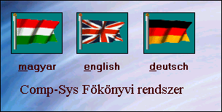

A fenti képernyőn ki kell választani a program kommunikációs nyelvét a kívánt zászlóra kattintva vagy a felirat első betűjét leütve.
Ennek eredményeként a program teljes kezelőfelülete és a kimutatások a kiválasztott nyelven jelennek meg.

Az SQL adatbázis szerver megadása

Az alábbi képernyőn meg kell adni a számítógép nevét, amely az egyes Felhasználóknál teljesen eltérő lehet. A név megadása után rá kell kattintani az Ok-ra, vagy Entert kell ütni.
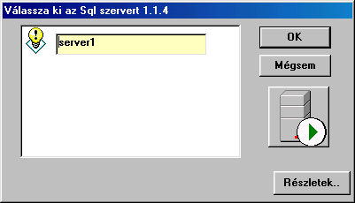

Az SQL bejelentkezési azonosító és jelszó megadása
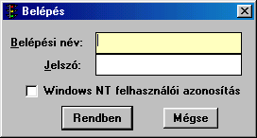

A fenti képernyőn a következő adatokat kell megadni az előzőekben kiválasztott SQL adatbázis szerverre való bejelentkezéshez:
Belépési név: | A felhasználó neve, kötelező.
Jelszó: | A felhasználó jelszava, nem kötelező.  Ezek az adatok az adott SQL szerver beállításaitól függően változhatnak.
Windows NT felhasználói azonosítás: | Ezt a jelölő négyzetet hagyjuk üresen.

A főkönyvi adatbázis kiválasztása
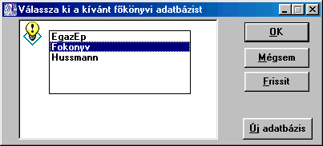

A fenti képernyőn a megjelenő listából ki kell választani a kívánt adatbázist.

Itt lehetőség van új, üres, csak bizonyos törzsadatokat tartalmazó adatbázis létrehozására.

Kezelő név és jelszó megadása
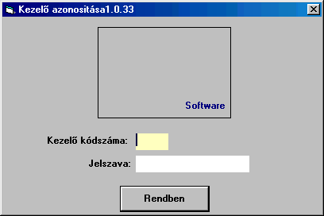

A fenti képernyőn meg kell adni a kezelő kétszámjegyű kódját, és a hozzá tartozó jelszót. A mezők között az Enter billentyűvel lehet továbblépni.
Ha a fenti adatokat helyesen adtuk meg, megjelenik a program főképernyője:
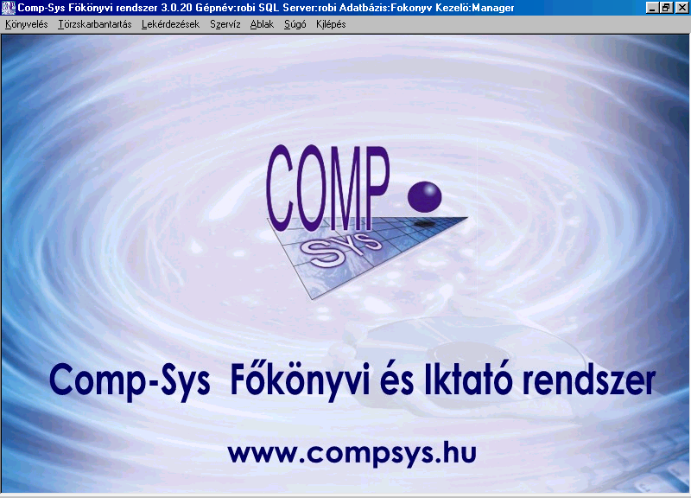

A program kezelése

A menürendszer kezelése
A program menüje többféleképpen érhető el:
- Az egér bal gombjával rá lehet kattintani a menü megfelelő elemére (pl. Törzskarbantartás)
- Az Alt billentyű egyszeri lenyomásával rá lehet lépni a menü első elemére (Könyvelés)
- Az Alt billentyű és a kiválasztandó menüelem aláhúzott betűjének együttes lenyomásával be lehet lépni a kívánt menüpontba (pl. Alt-L Lekérdezések)

A Lekérdezések menü kezelése
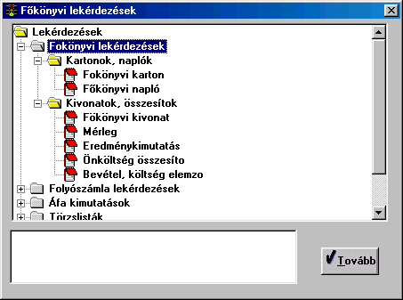

Ennek a menünek a kezelése kissé eltér a program főmenüjének a kezelésétől. Itt az egyes menücsoportokat az előttük álló + vagy - jelre kattintva lehet kinyitni vagy bezárni, több szinten keresztül.
A billentyűzetről kezelve a menücsoportok a rájuk lépéskor automatikusan kinyílnak és bezáródnak.

Kezelői jogosultságok beállítása
A program lehetőséget ad a kezelőknek a program menüpontjaihoz való hozzáférésének beállítására.
Ezt a program Főmenü, Beállítások menüjében végezhetjük el.
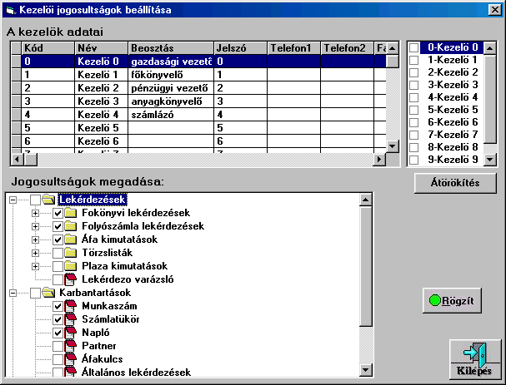

A képernyő felső részében ki kell választani a kezelőt, az alsó részben pedig menücsoport vagy menüpont szinten be kell állítani a jogosultságokat.
A beállítások rögzítéséhez rá kell kattintani a Rögzít gombra.
A kiválasztott kezelőre vonatkozó beállításokat át lehet örökíteni a többi kezelőre, ehhez az Átörökítés gomb felett be kell jelölni azokat a kezelőket, akik számára a beállított jogokat örökíteni akarjuk, majd rá kell kattintani az Átörökítés gombra.

Törzsállományok karbantartása
A törzsállományok karbantartásakor az alábbi képernyő jelenik meg (a tartalma természetesen a kiválasztott törzsállománytól függően változik):

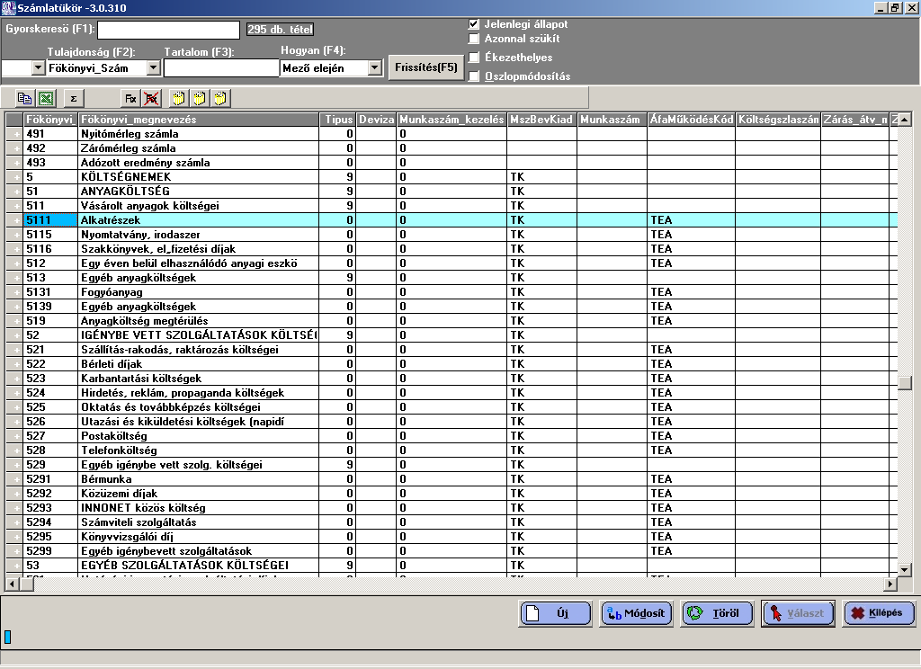

A törzsállományok (pl. Számlatükör, Főkönyvi naplók, Partnerek stb.) karbantartása során a következő feladatokat lehet elvégezni:
Feladat | Billentyű
Új tétel felvitele | Insert, F6 vagy Alt-Ú
Módosítás | Enter, F7 vagy Alt-M
Törlés | Delete, F8 vagy Alt-T
Gyorskeresés | F1 vagy Alt-G
Átrendezés | F2 vagy Alt-U
Kibontás (pl. egy főkönyvi számla kartonjának megtekintése) | + jel a sor elején, vagy Enter az adott főkönyvi számon állva
Kilépés | Esc vagy Kilépés gomb

Általános tudnivalók

Rendezettség, szűrés, gyorskeresés a törzsállományokban
A törzsállományok alaprendezettségét (ahogyan a menüpont elindításakor megjelennek) a Tulajdonság mező beállításával változtathatjuk meg: az F2 billentyű leütésével vagy a mező szélén található lefelé mutató jelre kattintva a legördülő listából kell kiválasztani a rendezettségi szempontot.
A Tulajdonság mező tartalma a fentieken túl meghatározza még:
- a Gyorskeresés (F1) szempontját,
- a törzsállomány szűrését a Tulajdonság (F2) mező tartalma (F3) alapján.

Példák a fentiekre:

- Gyorskeresés, pl. egy Főkönyvi számra:
- A Tulajdonság (F2) mezőben tartalma legyen "Főkönyvi szám", ennek eredményeként a rendezettség Főkönyvi szám szerinti lesz.
- A Gyorskereső (F1) mezőben kezdjük el gépelni a keresendő főkönyvi számot, pl. 3811.
- Figyeljük meg, hogy amint a számokat leütjük, a program folyamatosan rákeres az éppen beütött számsorozatra.
- Ha a leütött szám nem jelenik meg a Gyorskereső (F1) mezőben, azt jelenti, hogy a begépelt számsorozat nem található.
- Ugyancsak figyeljük meg, hogy a beírt számok visszatörlésekor a program folyamatosan keres visszafelé, üres mező esetén értelemszerűen visszaáll a legelső tételre.
- Szűrés pl. a Megnevezés valamely tartalmi részletére
- A Tulajdonság mező tartalma legyen "Megnevezés"
- A Tartalom mezőbe írjuk be a keresendő szövegrészletet, pl. "díj".
- A Hogyan (F4) mezőben válasszuk ki a "Valahol a mezőben" értéket.
- Kattintsunk a Frissítés (F5) gombra.
- A fentiek hatására a program kiszűri azokat a főkönyvi számlákat, amelyek megnevezésében szerepel a díj szövegrészlet.
- A szűrt tételek rendezettségét a fentiek szerint megváltoztathatjuk (pl. Főkönyvi szám szerintire), és újra használhatjuk a Gyorskereső funkciót.

Nyomtatás, exportálás

Könyvelés törzsek

Számlatükör karbantartása
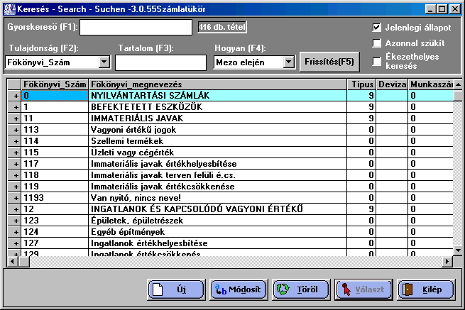
Módosításkor vagy új felvitelkor az alábbi képernyő jelenik meg:
Szám: | Főkönyvi számlaszám, számlacsoport vagy számlaosztály, maximum 8 számjegyből állhat. A számlatükör kialakításakor először a számlaosztályokat kell felvinni, a program csak ezután fogadja el a számlaszámokat. A program egy számlaszámot csak egyszer enged meg felvinni.
Megnevezés: | A főkönyvi számla megnevezése.
Típus: | A számlaosztályok ill. számlacsoportok (ún. gyűjtő számlák) esetén 9, normál kontírozható számlák esetében 0.
Munkaszám kezelés: | Ebben a mezőben lehet megmondani, hogy az adott főkönyvi számlára történő könyveléskor:  - nem kötelező, de nem is tiltott munkaszámot megadni,  - kötelező munkaszámot is megadni,  - nem szabad munkaszámot megadni.
MszBevKiad: | A főkönyvi szám működése munkaszám bevétel-kiadás szempontjából. 2 karakteres kód:  1: Tartozik vagy Követel,  2: Bevétel vagy Kiadás  Pl.:  TK: a számla Tartozik oldalára könyvelt tételek Kiadásként viselkednek;  KB: a számla Követel oldalára könyvelt tételek Bevételként viselkednek.
Munkaszám: | A főkönyvi számhoz esetlegesen hozzárendelhető munkaszám. Nem kötelező megadni, az F5 lenyomásával tallózni lehet a munkaszámok között.
ÁfaMűködésKód: | A főkönyvi számlára könyvelt tételek hogyan viselkednek az Áfa kimutatás szempontjából.  3 karakteres kód:  1: Tartozik vagy Követel,  2: Előzetesen felszámított vagy Fizetendő,  3: Alap vagy Osszeg  Pl.:  TEA: a számla Tartozik oldala Előzetesen felszámított Áfa Alap (pl. 511),  TEO: a számla Tartozik oldala Előzetesen felszámított Áfa Osszeg (466),  KFA: a számla Követel oldala Fizetendő Áfa Alap (91).  KFO: a számla Követel oldala Fizetendő Áfa Osszeg (467).
Költségszámla-szám: | Amennyiben 6-7 számlaosztály is van, az egyes közvetlen ill. közvetett költségszámlákhoz hozzá lehet rendelni a megfelelő 5-ös (költségnem) számlát. Ez azt jelenti, hogy a könyvelés során a bevitt elsődleges 6-os vagy 7-es számlához a program automatikusan felajánlja az itt megadott 5-ös költségszámlát.
Nyitószámla: | Évzáráskor az adott számla záró egyenlegét mely számla nyitó egyenlegeként kell átfordítani.
Angol, német, francia főkönyvi szám és megnevezés | Ezeket az adatokat a többnyelvű kimutatások (eredmény, mérleg, főkönyvi kivonat) elkészítéséhez használja a program.

A mezők között az Enterrel vagy a Tabbal lehet továbblépni, a felfelé nyíllal vagy a Shift-Tabbal lehet visszalépni. Természetesen az egérrel kattintva a mezőket bármilyen sorrendben be lehet járni.

A bevitt adatokat többféleképpen lehet rögzíteni, tárolni:
- Az utolsó mezőben Entert vagy Tab-ot ütve a program automatikusan a Rögzít gombra lép. Ekkor Entert kell ütni.
- Bármelyik mezőben állva le lehet ütni az Alt-R billentyűket, vagy egérrel rá lehet kattintani a Rögzít gombra.

Módosítás esetén a rögzít gomb lenyomásakor a program a következő kérdést teszi fel:
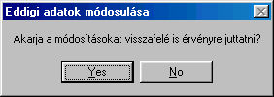

- Igen esetén a program a módosításokat az eddig már rögzített adatokon is végigvezeti, tehát pl. a főkönyvi számla megnevezése visszamenőleg módosulni fog.
- Nem esetén a program a módosított adatokkal egy új főkönyvi számot fog létrehozni, az eddig lekönyvelt adatok megtartják a főkönyvi számla eredeti adatait.

Rögzítés nélküli kilépéshez bármelyik mezőben állva le lehet nyomni az Esc-t, vagy egérrel rá lehet kattintani az Elvet gombra.

Munkaszám
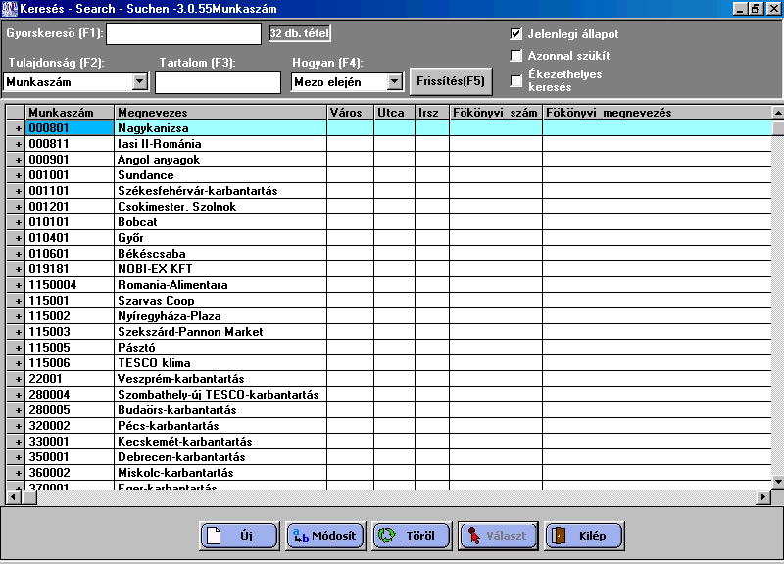

Főkönyvi napló
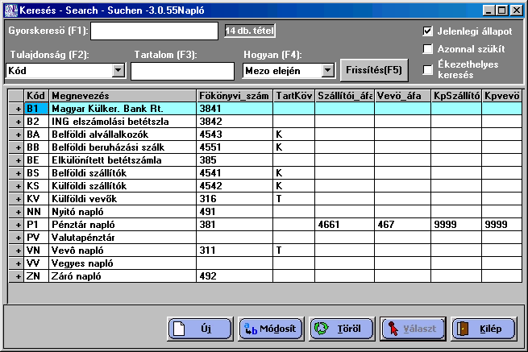

Partner
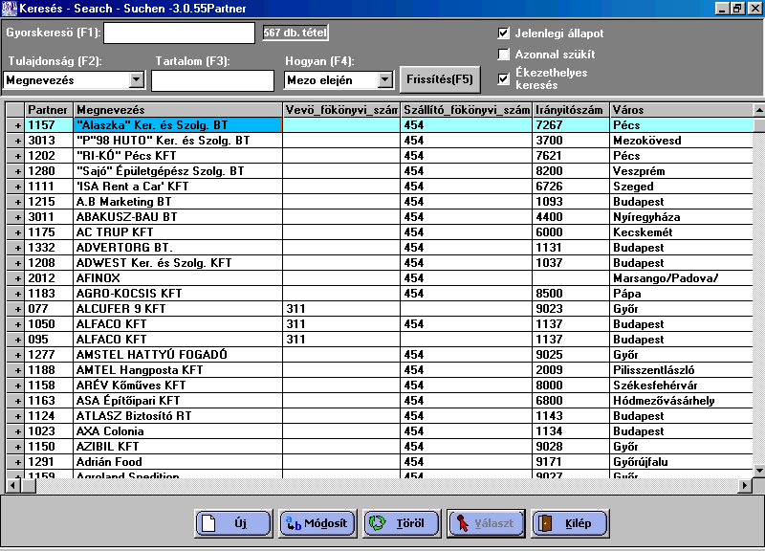

Áfa kulcs
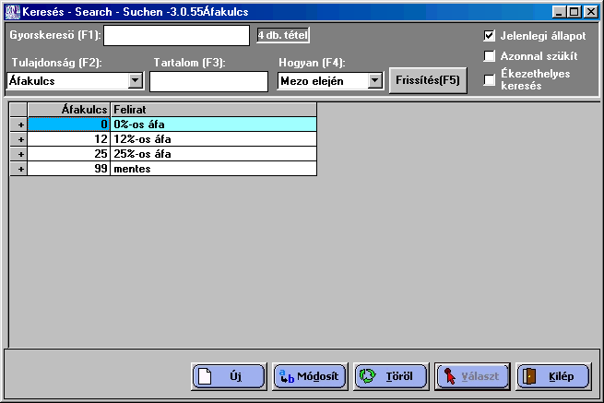

Deviza
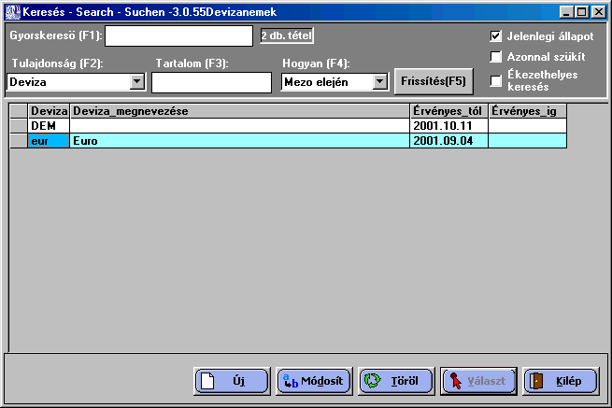

Átutalás sablonok
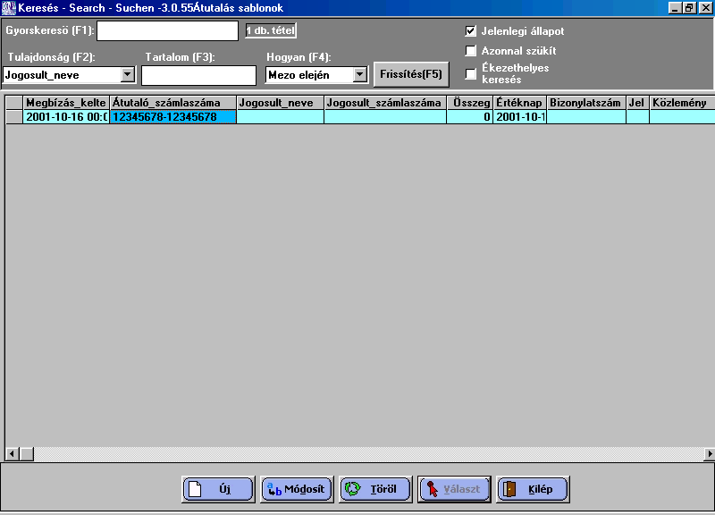

Árfolyamok
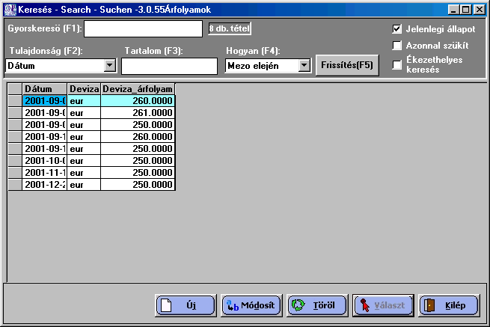

Fizetési felszólítás
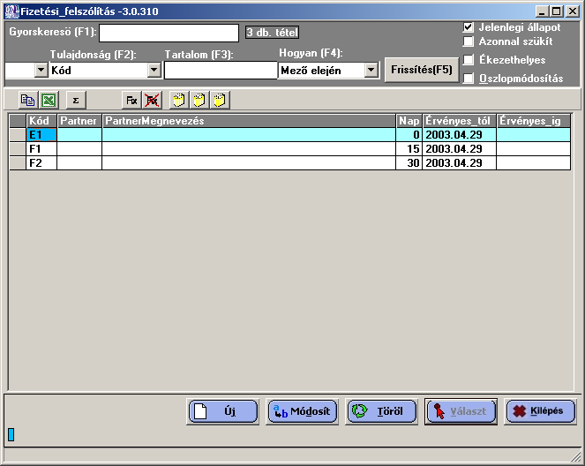
A törzsállomány az alábbi adatokat tartalmazza:
Kód: | A fizetési felszólítás kódja, pl.:  E1: egyenlegközlő,  F1: 1. fizetési felszólítás,  F2: 2. fizetési felszólítás.
Partner: | A partner kódja, általában nem kell megadni, ebben az esetben a fizetési felszólítás adatai mindenkire vonatkoznak.  Ha megadunk partnerkódot, akkor a fizetési felszólítás csak a megadott partnerre vonatkozik.
Partner megnevezés: | Üres, vagy a megadott kódhoz tartozó megnevezés.
Nap: | A késedelem mértéke napban számítva.  A fizetési felszólításra a program az itt megadott napot meghaladó késéssel bíró kifizetetlen számlákat gyűjti össze.

Módosítás esetén a program lehetővé teszi a fenti adatok és a hozzájuk tartozó levél szövegének a megadását:
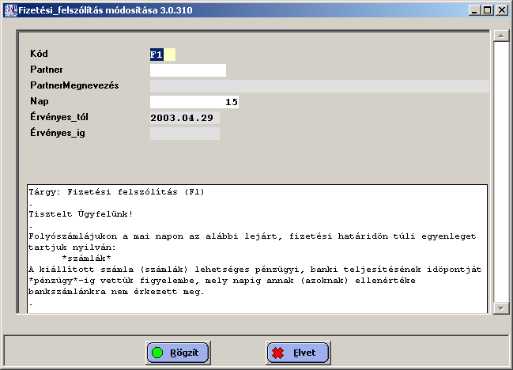

A fizetési felszólítás szövegében lehetőség van „képletek” használatára, amelyekbe a program bizonyos értékeket tud behelyettesíteni:

Képlet | Értelmezés
*nap* | A fizetési felszólítás kódja alapján meghatározott nap, pl. 8, 15 stb.
*dátum* | A napi dátum.
*pénzügy* | A paraméterek között megadott PÜ_dátumig értéke.
*számlák* | A kiegyenlítetlen számlákat tartalmazó táblázat.

Késedelmi kamat
A törzsállomány az alábbi adatokat tartalmazza:
Dátum: | A késedelmi kamat % érvényességének kezdete.
Kamat: | A kamat %-a.
Partner: | A partner kódja, általában nem kell megadni, ebben az esetben a kamat % mindenkire vonatkozik.  Ha megadunk partnerkódot, akkor a kamat % csak a megadott partnerre vonatkozik.
Partner megnevezés: | Üres, vagy a megadott kódhoz tartozó megnevezés.

Megjegyzések
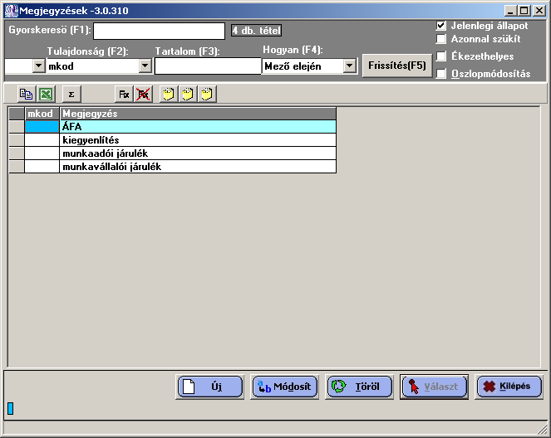

Ebben a menüpontban lehetséges a könyvelés során rendszeresen előforduló, visszatérő szöveges megjegyzések előzetes felvitele, ezzel nagymértékben felgyorsítható a könyveléskor az adatbevitel.

Iktatás törzsek

Dokumentum-Jelleg
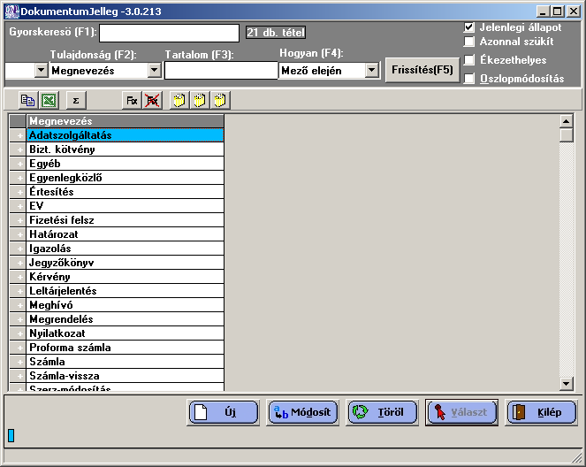

Az általában előforduló típusok (beleértve a beérkező és a kiküldött dokumentumokat is) például a következők lehetnek:
- Adatszolgáltatás
- Bizt. Kötvény
- Egyéb
- Egyenlegközlő
- Értesítés
- Fizetési felsz
- Határozat
- Igazolás
- Jegyzőkönyv
Kérvény
- Leltárjelentés
- Meghívó
- Megrendelés
- Nyilatkozat
- Proforma számla
- Számla
- Számla-vissza
- Szerz-módosítás
- Szerződés
- Tájékoztatás

A fenti lista természetesen a szervezet igényeinek megfelelően folyamatosan bővíthető, alakítható.

Dokumentum-Műveletek
A táblázat a dokumentumokon összességében elvégezhető műveleteket tartalmazza:
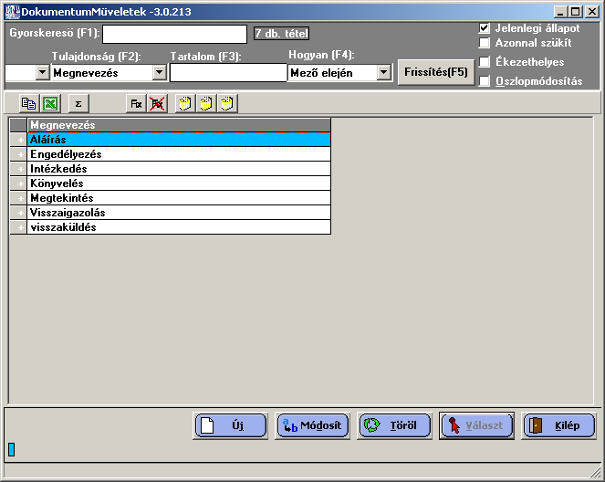

Az elvégzendő teendők köre is természetesen folyamatosan bővíthető.

Dokumentum-Jelleg-Műveletek
A táblázat a dokumentumokon azok jellegétől függően elvégezhető műveleteket és azok elvégzési sorrendjét tartalmazza:
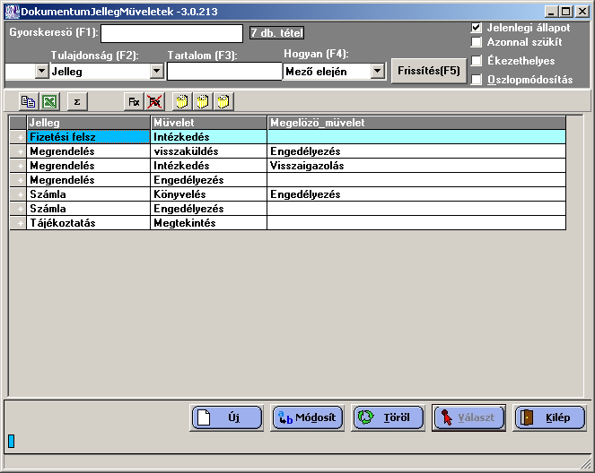

A fenti egyszerű példa szerint a beérkező számlákat először engedélyezni kell, és csak azután lehet könyvelni.

Kezelő-Műveletek
A táblázat a kezelőkhöz kapcsolódó, általuk elvégezhető műveleteket tartalmazza:
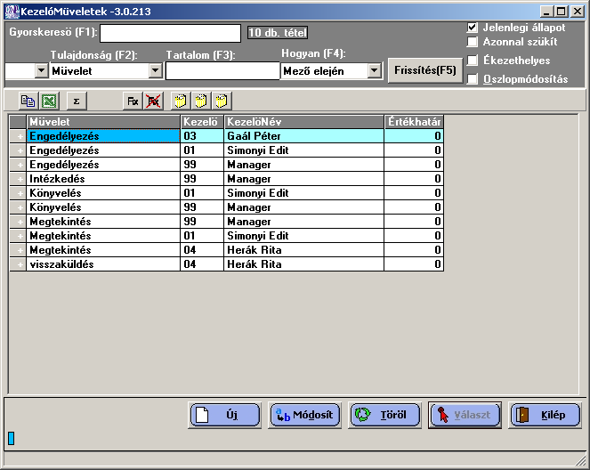

Számlázás törzsek

Tárgyi eszköz törzsek

Tárgyi eszközök
Ebben a menüpontban lehet felvinni és karbantartani a gazdálkodó szervezetnél előforduló tárgyi eszközöket, immateriális javakat.
A menüpont indításakor a következő képernyő jelenik meg: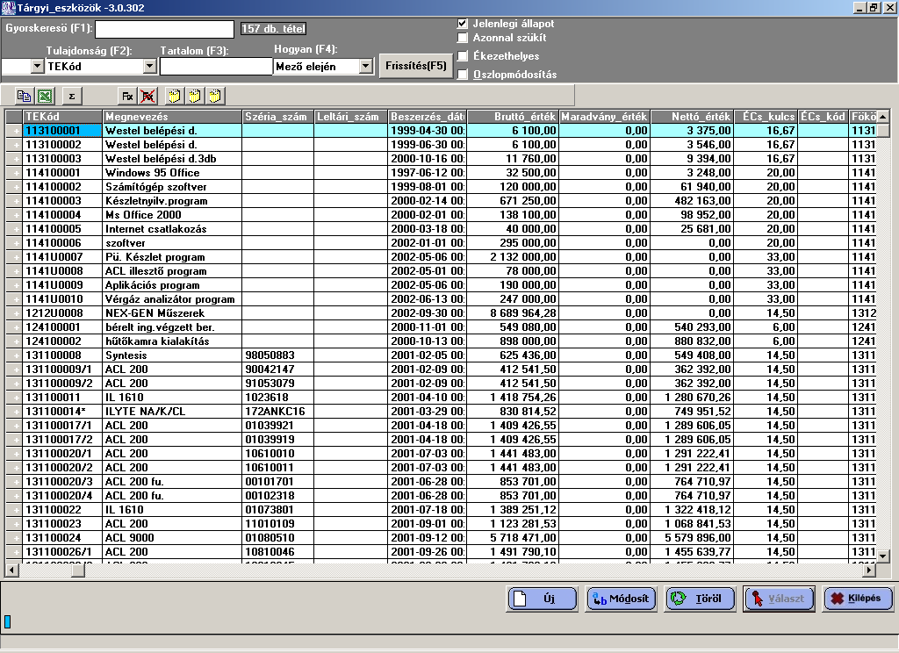

A program a következő adatokat tartja nyilván:

Megnevezés | Leírás
TEKód: | A tárgyi eszköz kódja, a programon belüli egyedi azonosítója.
Megnevezés: | Megnevezés
Szériaszám: | Az eszköz gyári száma, sorozatszáma.
Leltári szám: | Az eszköz leltári nyilvántartási száma.
Beszerzés dátuma: | Az eszköz beszerzésének a dátuma.
Bruttó érték: | A eszköz beszerzési értéke.
Maradvány érték: | Az eszköz megállapított maradvány értéke.
Nettó érték: | Nem kell kitölteni, csak a program első indításakor a nettó érték meghatározására használjuk.
ÉCS kulcs: | Az értékcsökkenési leírás százaléka.
Écs kód: | Az értékcsökkenés számításának módja:  - 1, azonnali 50%: (BeszErtek-MaradErt)*50.00/100.00  - 2, azonnali teljes: BeszErtek-MaradErt  - egyébként, időarányos, a megadott kulcs szerint:  ((BeszErtek-MaradErt)*EcsKulcs/100.00)*(Eltnapok/365.00)
Főkönyvi szám: | Az eszköz főkönyvi számlaszáma, pl. 1131.
ÉCS tartozik: | Az értékcsökkenés könyvelésének tartozik oldali főkönyvi száma, pl. 5711.
ÉCS követel: | Az értékcsökkenés könyvelésének követel oldali főkönyvi száma, pl. 11931.
Munkaszám: | Az értékcsökkenés könyvelésekor a költség oldalon használandó munkaszám.

Tárgyi eszköz mozgások
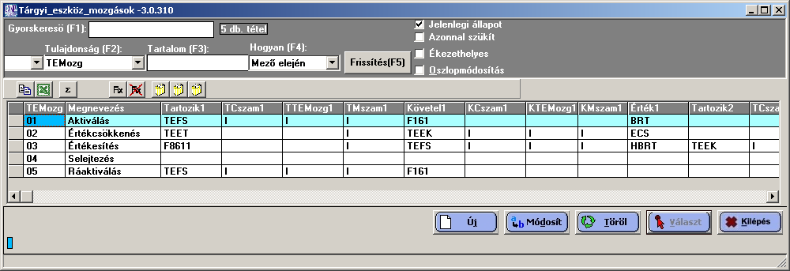

A törzsállomány adatai:

Megnevezés | Leírás
TEMozg: | A tárgyi eszköz mozgás kétjegyű kódja, pl. 01, 02 stb.
Megnevezés: | A mozgás megnevezése, pl.:  Aktiválás, Értékcsökkenés, Értékesítés, Selejtezés, Ráaktiválás
Tartozik1: | A mozgás könyvelésekor lekönyvelt főkönyvi tétel Tartozik főkönyvi száma. A lehetséges értékek:  TEFS: a tárgyi eszközök törzsállományban az eszköz főkönyvi száma, pl. 1141 Szoftverek.  TEET: a tárgyi eszközök törzsben az értékcsökkenés tartozik oldala, pl. 5711 Terv szerinti ÉCS  F8611: pl. TE értékesítés esetén használt konkrét főkönyvi szám, Értékesített imm.jav.,TE könyv szerinti ért.
Tcszam1: | Igen vagy Nem, attól függően, hogy a főkönyvi tételben könyvelni kell-e a tárgyi eszköz azonosítóját (cikkszámát).
TTEMozg1: | Igen vagy Nem, attól függően, hogy a főkönyvi tételben könyvelni kell-e a tárgyi eszköz mozgás kódját.

Beállítások

Bankszámlaszámok

Mérleg, eredmény kimutatás gyűjtés
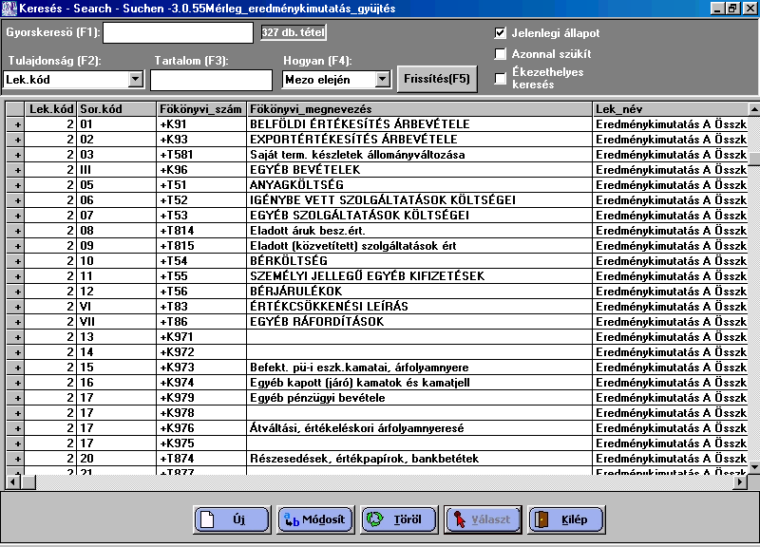

Mérleg, eredmény kimutatás képletek
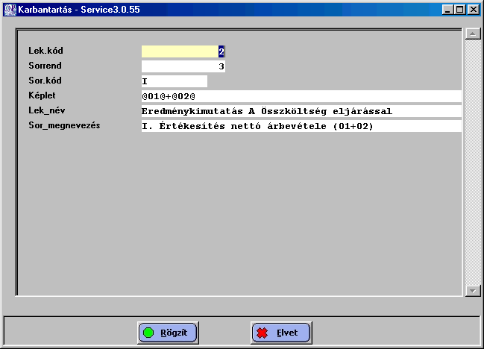

Vállalat adatok
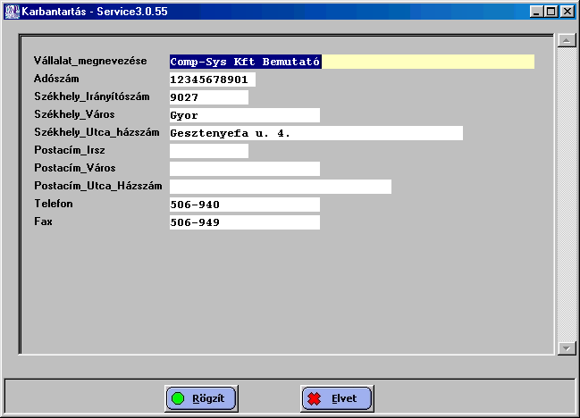

Könyvelés beállítások
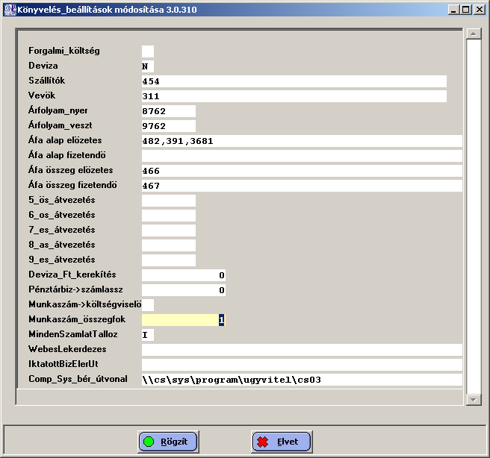

Forgalmi költség: | Üres: összköltséges könyvelés  5: Elsődleges költségnem  6: Elsődleges költséghely, költségviselő.
Deviza: | I: van deviza könyvelés  N: nincs deviza könyvelés
Szállítók: | A programban a szállító főkönyvi számla csoportok felsorolása, 3 számjegyű csoportonként, vesszővel elválasztva.
Vevők: | A programban a szállító főkönyvi számla csoportok felsorolása, 3 számjegyű csoportonként, vesszővel elválasztva.
Árfolyam nyereség: | A pénzügyi teljesítések devizában történő könyvelésekor keletkező árfolyam nyereség főkönyvi száma.
Árfolyam veszteség: | A pénzügyi teljesítések devizában történő könyvelésekor keletkező árfolyam veszteség főkönyvi száma.
5, 6, 7, 8, 9-es átvezetési számlák: | Az évzárás, nyitó átfordítás során a program által használt átvezetési számlák.
Deviza-Ft kerekítés: | A deviza könyveléskor a program által számított forint érték kerekítés mértéke.
Pénztárbizonylat->számlasorszám: | - 0 esetén a program a pénztár tételek könyvelésekor bekéri és tárolja a készpénzes számlák sorszámát (az Áfa kimutatásokban a számla száma lesz).  - 1 esetén a pénztárbizonylat száma lesz a számlasorszám (az Áfa kimutatásokban a pénztárbizonylat száma lesz)
Munkaszám-költségviselő: | A program a könyvelési tételben megadott munkaszám alapján a munkaszám törzsből visszakeresi és a költségszámla mezőbe visszaírja a költséghely vagy viselő főkönyvi számát.
Munkaszám_összegfok: | A munkaszám első valahány karakterére a kimutatásokban a program részösszesítést készít.
MindenSzámlátTallóz: | A bank- vagy pénztár könyvelésekor a pénzügyileg rendezendő számlák keresésénél:  - I esetén minden számla megjelenik (a már rendezettek is),  - N esetén csak a rendezetlenek jelennek meg.
Web-es lekérdezés: | Az Internet böngésző alapú lekérdezésekhez szükséges beállítás.
IktatottBizElerut: | Az iktatás során a beszkennelt dokumentumok tárolási helye a fájlrendszerben.
Comp-Sys_bér_útvonal: | A bérprogramból való feladás során a béradatok elérési útja a fájlrendszerben.

Könyvelés

Gazdasági események használata

Gazdasági esemény kiválasztása
A könyvelési bizonylat fejlécének rögzítésekor a "Gazdasági esemény" mezőben az F5 leütésével lehet tallózni a rendszerben létező gazdasági események között:
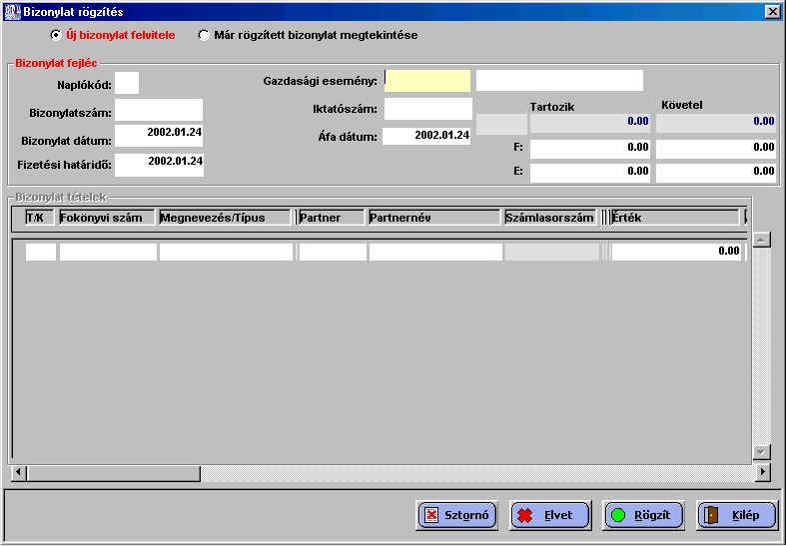

Az F5 leütése után a következő képernyő jelenik meg:
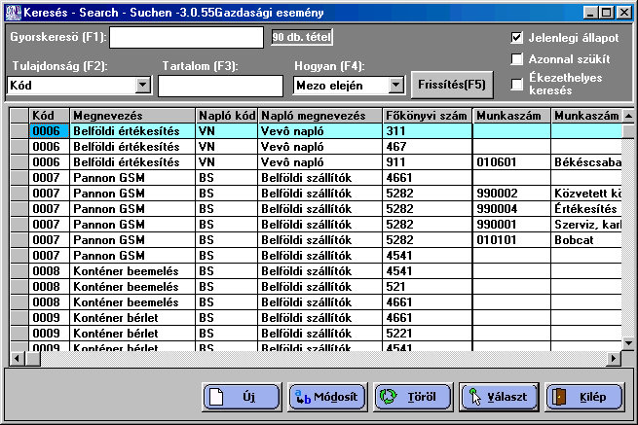
A gazdasági esemény karbantartás során természetesen lehetőség van új gazdasági esemény felvitelére, illetve meglévők karbantartására is.

Gazdasági esemény karbantartása

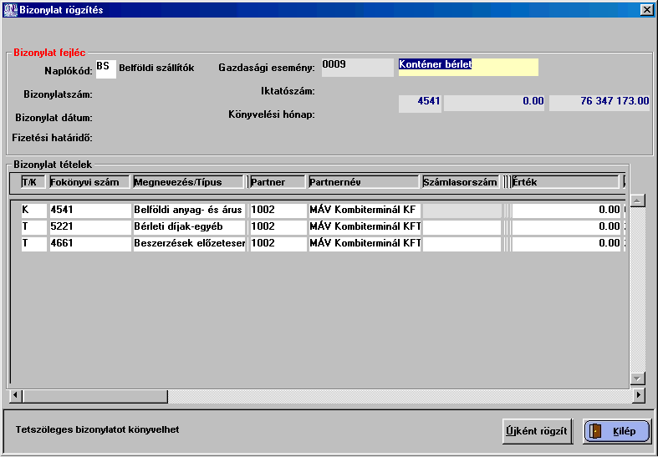
A "Gazdasági esemény" fogalmát a rendszerben többféleképpen értelmezhetjük.
- Érthetünk alatta általában egy típus eseményt, típus bizonylatot, amely tartalmazza a könyvelési naplót, a főkönyvi számokat, deviza kódokat, Áfa kulcsokat.
- Érthetünk alatta egy konkrét eseményt, amely a fentieken túl tartalmazhatja a konkrét partnert (szállítót, vevőt), a pontos összegeket, munkaszámokat stb.
Ebben az esetben a gazdasági esemény könyvelésekor elég csak a pontos bizonylatszámot és dátumokat megadni, a bizonylat többi adatát a program automatikusan kitölti.
Természetesen a könyveléskor lehetőség van a bizonylat bármely adatának megváltoztatására, ha a kezelő rendelkezik ezzel a jogosultsággal.

Szállító, vevő könyvelés
Egy tipikus szállító vagy vevő napló könyvelési bizonylat a következőképpen néz ki:
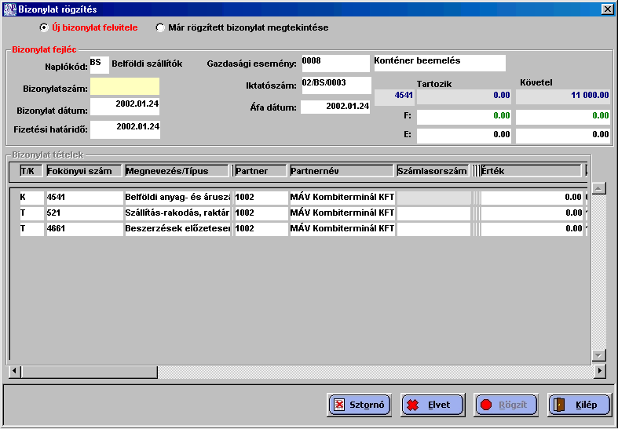

A bizonylat fejléc adatai
Új bizonylat felvitele / Már rögzített bizonylat megtekintése: | A könyvelés indításakor a program automatikusan új bizonylat könyvelésére áll. Ha a "Bizonylatszám" már létező adatot adunk meg, a program beolvassa a megtalált bizonylat adatait, és ez a mező átvált a "Már rögzített bizonylat megtekintése" állapotba.
Naplókód: | A könyvelés napló kódja, pl. "BS Belföldi szállító", "KS Külföldi szállítók", "VB Belföldi vevők" stb.  Természetesen a naplókódok a rendszerben tetszőlegesen, a felhasználó igényei szerint alakíthatók ki.  A program lehetőséget nyújt a naplótörzs tallózására, és a tallózáson keresztül a naplótörzs teljeskörű karbantartására.  A naplókód beütésekor a képernyő jobb oldali részén megjelenik a naplóhoz rendelt főkönyvi szám és annak aktuális egyenlege.  Lehetőség van a naplókód üresen hagyására, ebben az esetben kötelező gazdasági eseményt kiválasztani, amely meghatározza majd a könyvelési naplót.
Gazdasági esemény: | Ahogy már az előzőekben tárgyaltuk, lehetőség van a programban előzetesen definiált gazdasági események (típus könyvelési bizonylatok) használatára.  A gazdasági események az F5 leütésével választhatók ki.  Amennyiben megadtuk a napló kódot, a gazdasági események tallózásakor csak a megadott naplóhoz tartozó tételek jelennek meg.  A megjelenő lista a gazdasági események összes könyvelési tételét tartalmazza.  Egy adott GE bármelyik tételére kattintva vagy az Enter lenyomására a GE kiválasztódik, és a kódja visszaíródik a könyvelési bizonylat mezőjébe.
Bizonylatszám: | A könyvelendő bizonylat (pl. számla) eredeti azonosítója, kötelező kitölteni.  Az F5 leütésére a program feltallózza a "Bizonylat dátum" mezőben szereplő napi bizonylatokat, ezek közül az Enter leütésével vagy kattintással választhatunk.
Iktatószám: | A program a lekönyvelt bizonylatoknak automatikus, belső azonosítót ad, amelynek a szerkezete a következő:  - A könyvelési év (bizonylat dátuma), 2 számjeggyel jelölve.  - A napló kódja, szintén 2 karakter.  - Évente és naplónként folyamatos sorszám, 4 számjeggyel, 0001-től indulva.
Bizonylat dátuma: | A lekönyvelt bizonylat ezzel a dátummal kerül a főkönyvi könyvelésbe, és az azzal kapcsolatos kimutatásokra, pl. főkönyvi karton, főkönyvi kivonat, mérleg, eredmény kimutatás stb.
Áfa dátuma: | A lekönyvelt bizonylat ezzel a dátummal kerül az Áfa kimutatásokra, pl. előzetesen felszámított Áfa, fizetendő Áfa stb.  Amennyiben ez a dátum eltér a "Bizonylat dátum" mezőtől, akkor az Áfa főkönyvi számok és a partnerenkénti és számlánkénti (Áfa kulcsok szerint bontott) Áfa kimutatások egyeztethetősége nehezen megoldható.  Pl. a folyamatos teljesítésű számlák könyvelését az időbeli elhatárolás szabályai szerint kell elvégezni.
Fizetési határidő: | A számla esedékessége, a program automatikusan felajánlja a bizonylat dátumát. Ezt természetesen meg lehet változtatni, azzal a feltétellel, hogy nem lehet kisebb, mint a bizonylat dátuma.
Devizanem: | Amennyiben devizában kiállított számláról van szó, itt be lehet írni a deviza kódját.  Természetesen itt is lehet tallózni a törzsadat tételei között, és a karbantartás teljes funkcionalitása is rendelkezésre áll.  Ha kitöltjük, a program a deviza kódot automatikusan továbbviszi a bizonylat összes tételébe, és azt ott már nem lehet módosítani.

A bizonylat tétel adatai
T/K: | Tartozik vagy követel.
Főkönyvi szám: | A könyvelési tétel főkönyvi száma. Az F5-tel tallózni lehet a számlatükörben, és a már megszokott módon a karbantartás lehetősége is adott.  A program csak könyvelhető (tehát nem gyűjtő) számlaszámot fogad el.
Megnevezés/Típus: | A megadott főkönyvi szám megnevezése és típusa, amit a szám beütése után a program automatikusan kiír, természetesen itt nem módosítható.
Költségszámla: | Abban az esetben, ha forgalmi költség eljárással könyvelünk, akkor a költségszámla (elsődleges 5-ös esetén 6-7-es, elsődleges 6-7-es esetén pedig 5-ös).  Összköltséges könyvelés esetén ez a mező meg sem jelenik.
Partner: | A könyvelési tételhez tartozó partner kódja. Kötelező kitölteni, tallózni lehet az F5 leütésével a partner törzsben névsor szerint. Itt a szokott módon lehetőség van a törzs karbantartására, új partner felvitelére.  A keresés gyorsításához a partner kód mezőbe be lehet írni a keresendő partner megnevezésének néhány kezdő betűjét.  Szállító vagy vevő napló esetén a beütött partner kódot a program automatikusan továbbviszi a bizonylat összes tételébe.  A megfelelő kód beütése után a program kiírja a partner megnevezését.
Számlasorszám: | A program automatikusan átveszi a bizonylat fejlécében megadott Bizonylatszámot, amely itt nem módosítható.
Devizaérték: | Ha a deviza könyvelés be van kapcsolva, a program bekéri a könyvelési tétel értékét devizában.
Devizanem: | A könyvelt deviza kódját kell megadni. Ha ezt a bizonylat fejlécében már megadtuk, akkor itt már nem módosítható.
Árfolyam: | A program automatikusan hozza a bizonylat dátuma szerinti árfolyamot. Ha a program nem talál ilyet, akkor automatikusan megjelenik a deviza árfolyam karbantartó rész, ahol be kell vinni a bizonylat dátumhoz tartozó árfolyamot.
Érték: | A deviza érték és árfolyam alapján a program által kiszámolt forint érték.  Ha nincs deviza könyvelés, akkor itt 0 érték van (illetve gazdasági esemény kiválasztása esetén az ott megadott érték lehet).
Áfa kulcs: | A tétel áfa kulcsa.  Ha a főkönyvi szám szállító vagy vevő (a számla bruttó végösszegének könyvelésekor), nem kell kitölteni.  A számla nettó értékének könyvelésekor kötelező kitölteni. Gazdasági esemény kiválasztása esetén a program automatikusan hozza az ott megadott értéket.
Levonható: | 0: a nettó vagy Áfa érték nem levonható Áfa kimutatásba tartozik  1: az Áfa levonható, a nettó és az Áfa tételnél is ezt kell megadni.
Megjegyzés: | A könyvelési tételhez fűzött megjegyzés szövege. F5-tel lehet tallózni az előre elkészített szöveg blokkok között.
Munkaszám: | A tételhez tartozó munkaszám, tipikusan a számla nettó tételéhez kell megadni.  A számlatükör megfelelő beállítása esetén a program kötelezően várhatja munkaszám megadását.  A szokott módon az F5-tel tallózni, illetve karbantartani lehet a munkaszám törzset.  A helyesen megadott munkaszámhoz tartozó megnevezést a program automatikusan kiírja.

Bank könyvelés
Egy tipikus banki könyvelési bizonylat a következőképpen néz ki:
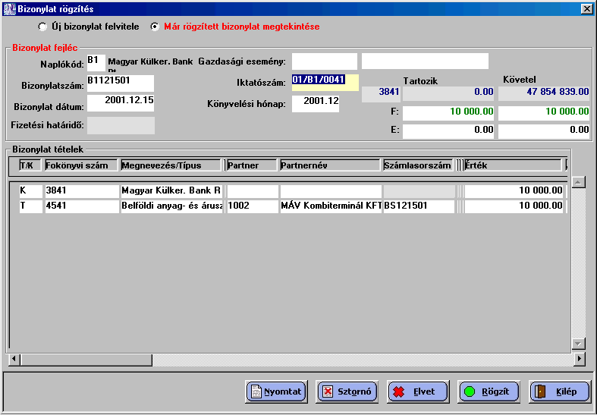

A bizonylat fejléc adatai
Új bizonylat felvitele / Már rögzített bizonylat megtekintése: | A könyvelés indításakor a program automatikusan új bizonylat könyvelésére áll.  Ha a "Bizonylatszám" már létező adatot adunk meg, a program beolvassa a megtalált bizonylat adatait, és ez a mező átvált a "Már rögzített bizonylat megtekintése" állapotba.
Naplókód: | A könyvelés napló kódja, pl. "B1 ", "B2" stb.  Természetesen a naplókódok a rendszerben tetszőlegesen, a felhasználó igényei szerint alakíthatók ki.  A program lehetőséget nyújt a naplótörzs tallózására, és a tallózáson keresztül a naplótörzs teljeskörű karbantartására.  A naplókód beütésekor a képernyő jobb oldali részén megjelenik a naplóhoz rendelt főkönyvi szám és annak aktuális egyenlege.  Lehetőség van a naplókód üresen hagyására, ebben az esetben kötelező gazdasági eseményt kiválasztani, amely meghatározza majd a könyvelési naplót.
Gazdasági esemény: | Ahogy már az előzőekben tárgyaltuk, lehetőség van a programban előzetesen definiált gazdasági események (típus könyvelési bizonylatok) használatára.  A gazdasági események az F5 leütésével választhatók ki.  Amennyiben megadtuk a napló kódot, a gazdasági események tallózásakor csak a megadott naplóhoz tartozó tételek jelennek meg.  A megjelenő lista a gazdasági események összes könyvelési tételét tartalmazza.  Egy adott GE bármelyik tételére kattintva vagy az Enter lenyomására a GE kiválasztódik, és a kódja visszaíródik a könyvelési bizonylat mezőjébe.
Bizonylatszám: | A könyvelendő bankbizonylat eredeti azonosítója, kötelező kitölteni.  Az F5 leütésére a program feltallózza a "Bizonylat dátum" mezőben szereplő napi bizonylatokat, ezek közül az Enter leütésével vagy kattintással választhatunk.
Iktatószám: | A program a lekönyvelt bizonylatoknak automatikus, belső azonosítót ad, amelynek a szerkezete a következő:  - A könyvelési év (bizonylat dátuma), 2 számjeggyel jelölve.  - A napló kódja, szintén 2 karakter.  - Évente és naplónként folyamatos sorszám, 4 számjeggyel, 0001-től indulva.  Nem módosítható.
Bizonylat dátuma: | A lekönyvelt bizonylat ezzel a dátummal kerül a főkönyvi könyvelésbe, és az azzal kapcsolatos kimutatásokra, pl. főkönyvi karton, főkönyvi kivonat, mérleg, eredmény kimutatás stb.
Áfa dátuma: | Bank bizonylat könyvelésekor nincs jelentősége.
Fizetési határidő: | Bank bizonylat könyvelésekor nincs jelentősége, nem elérhető..
Devizanem: | Amennyiben deviza számla könyveléséről van szó, itt be lehet írni a deviza kódját. Természetesen itt is lehet tallózni a törzsadat tételei között, és a karbantartás teljes funkcionalitása is rendelkezésre áll.  Ha kitöltjük, a program a deviza kódot automatikusan továbbviszi a bizonylat összes tételébe, és azt ott már nem lehet módosítani.

A bizonylat tétel adatai
T/K: | Tartozik vagy követel.
Főkönyvi szám: | A könyvelési tétel főkönyvi száma. Az F5-tel tallózni lehet a számlatükörben, és a már megszokott módon a karbantartás lehetősége is adott.  A program csak könyvelhető (tehát nem gyűjtő) számlaszámot fogad el.  Pl.:  T384, K389 készpénz befizetés,  T384, K311 + partner, T454 + partner (pl. kompenzáció esetén) stb.  Szállító és vevő kompenzáció esetén nem elég csak a különbözetet lekönyvelni az egyik szereplővel szemben, hanem mind a szállító, mind pedig a vevő oldalt le kell könyvelni a bankkal szemben (ugyanazon bankbizonylaton belül), mert csak így fog kifutni a megfelelő szállító és vevő folyószámlája.
Megnevezés/Típus: | A megadott főkönyvi szám megnevezése és típusa, amit a szám beütése után a program automatikusan kiír, természetesen itt nem módosítható.
Költségszámla: | Bank könyvelésekor csak a költségek könyvelésekor kell kitölteni
Partner: | A könyvelési tételhez tartozó partner kódja. Kötelező kitölteni, tallózni lehet az F5 leütésével a partner törzsben névsor szerint. Itt a szokott módon lehetőség van a törzs karbantartására, új partner felvitelére.  A keresés gyorsításához a partner kód mezőbe be lehet írni a keresendő partner megnevezésének néhány kezdő betűjét.  A megfelelő kód beütése után a program kiírja a partner megnevezését.  Akkor kell kitölteni, ha a "Főkönyvi szám" szállító vagy vevő, tehát valamely szállítói vagy vevői számla pénzügyi teljesítésének könyveléséről van szó.
Számlasorszám: | Szállító vagy vevő könyvelésekor kötelező megadni a pénzügyileg rendezett számla sorszámát. A program automatikusan feltallózza a megadott partner nyitott számláit.  A kiválasztott számla tartozás értékét (devizában vagy forintban) a program automatikusan továbbviszi a megfelelő érték mezőbe.
Devizaérték: | Ha a deviza könyvelés be van kapcsolva, a program bekéri a könyvelési tétel értékét devizában. Ez egy devizában kiállított számla devizában történő kiegyenlítése esetén töltendő ki.
Devizanem: | A könyvelt deviza kódját kell megadni. Ha ezt a bizonylat fejlécében már megadtuk, akkor itt már nem módosítható.
Árfolyam: | A program automatikusan hozza a bizonylat dátuma szerinti árfolyamot. Ha a program nem talál ilyet, akkor automatikusan megjelenik a deviza árfolyam karbantartó rész, ahol be kell vinni a bizonylat dátumhoz tartozó árfolyamot.
Érték: | A deviza érték és árfolyam alapján a program által kiszámolt forint érték.  Ha nincs deviza könyvelés, akkor itt 0 érték van (illetve gazdasági esemény kiválasztása esetén az ott megadott érték lehet).
Áfa kulcs: | A tétel áfa kulcsa.  Bank könyvelésekor nem kell megadni.
Levonható: | Bank könyvelésekor nem kell megadni.
Megjegyzés: | A könyvelési tételhez fűzött megjegyzés szövege. F5-tel lehet tallózni az előre elkészített szöveg blokkok között.
Munkaszám: | A tételhez tartozó munkaszám, pl. bank költségek vagy kamat bevételek könyvelésekor lehet megadni.  A számlatükör megfelelő beállítása esetén a program kötelezően várhatja munkaszám megadását.  A szokott módon az F5-tel tallózni, illetve karbantartani lehet a munkaszám törzset.  A helyesen megadott munkaszámhoz tartozó megnevezést a program automatikusan kiírja.

A bankbizonylat lekönyvelésekor a program a devizában történt pénzügyi teljesítésekkel kapcsolatos árfolyam különbözetet automatikusan könyveli, minden ilyen banki tétel alapján külön vegyes könyvelési bizonylatra. Az így lekönyvelt vegyes bizonylatok a későbbiekben csoportosan nyomtathatók, pl. a Főkönyvi karton kimutatás segítségével.

Pénztár könyvelés
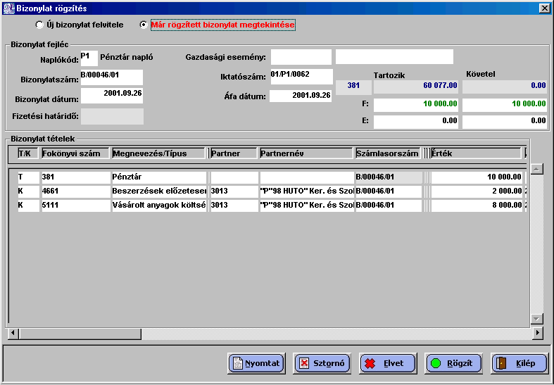

A bizonylat fejléc adatai
Új bizonylat felvitele / Már rögzített bizonylat megtekintése: | A könyvelés indításakor a program automatikusan új bizonylat könyvelésére áll.  Ha a "Bizonylatszám" már létező adatot adunk meg, a program beolvassa a megtalált bizonylat adatait, és ez a mező átvált a "Már rögzített bizonylat megtekintése" állapotba.
Naplókód: | A könyvelés napló kódja, pl. "P1 ", "P2" stb.  Természetesen a naplókódok a rendszerben tetszőlegesen, a felhasználó igényei szerint alakíthatók ki.  A program lehetőséget nyújt a naplótörzs tallózására, és a tallózáson keresztül a naplótörzs teljeskörű karbantartására.  A naplókód beütésekor a képernyő jobb oldali részén megjelenik a naplóhoz rendelt főkönyvi szám és annak aktuális egyenlege.  Lehetőség van a naplókód üresen hagyására, ebben az esetben kötelező gazdasági eseményt kiválasztani, amely meghatározza majd a könyvelési naplót.
Gazdasági esemény: | Ahogy már az előzőekben tárgyaltuk, lehetőség van a programban előzetesen definiált gazdasági események (típus könyvelési bizonylatok) használatára.  A gazdasági események az F5 leütésével választhatók ki.  Amennyiben megadtuk a napló kódot, a gazdasági események tallózásakor csak a megadott naplóhoz tartozó tételek jelennek meg.  A megjelenő lista a gazdasági események összes könyvelési tételét tartalmazza.  Egy adott GE bármelyik tételére kattintva vagy az Enter lenyomására a GE kiválasztódik, és a kódja visszaíródik a könyvelési bizonylat mezőjébe.
Bizonylatszám: | A könyvelendő pénztárbizonylat eredeti azonosítója. A program kétféleképpen működhet:  - automatikusan adja a bizonylat számot, külön a bevételi és a kiadási pénztárbizonylatoknak, ebben az esetben a mező nem tölthető ki.  - nincs automatikus bizonylat számozás, ebben az esetben a "papír" alapú pénztárbizonylat sorszámát kell beírni.  Az F5 leütésére a program feltallózza a "Bizonylat dátum" mezőben szereplő napi bizonylatokat, ezek közül az Enter leütésével vagy kattintással választhatunk.
Iktatószám: | A program a lekönyvelt bizonylatoknak automatikus, belső azonosítót ad, amelynek a szerkezete a következő:  - A könyvelési év (bizonylat dátuma), 2 számjeggyel jelölve.  - A napló kódja, szintén 2 karakter.  - Évente és naplónként folyamatos sorszám, 4 számjeggyel, 0001-től indulva.  Nem módosítható.
Bizonylat dátuma: | A lekönyvelt bizonylat ezzel a dátummal kerül a főkönyvi könyvelésbe, és az azzal kapcsolatos kimutatásokra, pl. főkönyvi karton, főkönyvi kivonat, mérleg, eredmény kimutatás stb.
Áfa dátuma: | Pénztárbizonylat könyvelésekor nincs jelentősége.
Fizetési határidő: | Pénztárbizonylat könyvelésekor nincs jelentősége, nem elérhető.
Devizanem: | Amennyiben valuta pénztár könyveléséről van szó, itt be lehet írni a deviza kódját. Természetesen itt is lehet tallózni a törzsadat tételei között, és a karbantartás teljes funkcionalitása is rendelkezésre áll.  Ha kitöltjük, a program a deviza kódot automatikusan továbbviszi a bizonylat összes tételébe, és azt ott már nem lehet módosítani.

A bizonylat tétel adatai
T/K: | Tartozik vagy követel.
Főkönyvi szám: | A könyvelési tétel főkönyvi száma. Az F5-tel tallózni lehet a számlatükörben, és a már megszokott módon a karbantartás lehetősége is adott.  A program csak könyvelhető (tehát nem gyűjtő) számlaszámot fogad el.  Pl.:  K381, T5111, T4661, ahogy azt a fenti minta képernyőn láthatjuk.  T381, K911, K4671,  K381, T389  T381, K454 + partner,  K381, T311 + partner,  T381, K311 + partner, T454 + partner (pl. kompenzáció esetén) stb.  Fontos, hogy a pénztárbizonylat első könyvelési sorában a pénztár főkönyvi számának kell szerepelnie!  Szállító és vevő kompenzáció esetén nem elég csak a különbözetet lekönyvelni az egyik szereplővel szemben, hanem mind a szállító, mind pedig a vevő oldalt le kell könyvelni a pénztárral szemben (ugyanazon pénztárbizonylaton belül), mert csak így fog kifutni a megfelelő szállító és vevő folyószámlája.
Megnevezés/Típus: | A megadott főkönyvi szám megnevezése és típusa, amit a szám beütése után a program automatikusan kiír, természetesen itt nem módosítható.
Költségszámla: | Pénztár könyvelésekor csak a költségek könyvelésekor kell kitölteni
Partner: | A könyvelési tételhez tartozó partner kódja. Kötelező kitölteni, tallózni lehet az F5 leütésével a partner törzsben névsor szerint. Itt a szokott módon lehetőség van a törzs karbantartására, új partner felvitelére.  A keresés gyorsításához a partner kód mezőbe be lehet írni a keresendő partner megnevezésének néhány kezdő betűjét.  A megfelelő kód beütése után a program kiírja a partner megnevezését.  Akkor kell kitölteni, ha az adott könyvelési tételnek Áfa könyvelési vonzata van, tehát pl. egy készpénzes számla nettó és Áfa tételei esetén.
Számlasorszám: | Ha a könyvelési tételnek Áfa könyvelési vonzata van, akkor az Áfa kimutatásban feltüntetendő számla sorszámát kell megadni.  A program működhet úgy, hogy ebben az esetben automatikusan a pénztárbizonylat számát hozza és az Áfa nyilvántartásban is azt tünteti fel.
Devizaérték: | Nem kell kitölteni.
Devizanem: | Nem kell kitölteni.
Árfolyam: | Nem kell kitölteni.
Érték: | A könyvelési tétel forint értéke.
Áfa kulcs: | A tétel áfa kulcsa.  Akkor kell megadni, ha a könyvelési tételnek Áfa nyilvántartási vonzata van, pl. egy készpénzes számla nettó és Áfa tételeinél.
Levonható: | Ha az Áfa kulcs ki van töltve, akkor ezt is kötelező kitölteni.
Megjegyzés: | A könyvelési tételhez fűzött megjegyzés szövege. F5-tel lehet tallózni az előre elkészített szöveg blokkok között.
Munkaszám: | A tételhez tartozó munkaszám, pl. a készpénzes számla nettó tételeinek könyvelésekor lehet megadni.  A számlatükör megfelelő beállítása esetén a program kötelezően várhatja munkaszám megadását.  A szokott módon az F5-tel tallózni, illetve karbantartani lehet a munkaszám törzset.  A helyesen megadott munkaszámhoz tartozó megnevezést a program automatikusan kiírja.

A lekönyvelt pénztárbizonylatot a program automatikusan kinyomtatja.

Vegyes könyvelés

A bizonylat fejléc adatai
Új bizonylat felvitele / Már rögzített bizonylat megtekintése: | A könyvelés indításakor a program automatikusan új bizonylat könyvelésére áll. Ha a "Bizonylatszám" már létező adatot adunk meg, a program beolvassa a megtalált bizonylat adatait, és ez a mező átvált a "Már rögzített bizonylat megtekintése" állapotba.
Naplókód: | A könyvelés napló kódja, pl. "VV". A rendszerben normális esetben egy db vegyes napló létezik.  Természetesen a naplókódok a rendszerben tetszőlegesen, a felhasználó igényei szerint alakíthatók ki.  A program lehetőséget nyújt a naplótörzs tallózására, és a tallózáson keresztül a naplótörzs teljeskörű karbantartására.  Lehetőség van a naplókód üresen hagyására, ebben az esetben kötelező gazdasági eseményt kiválasztani, amely meghatározza majd a könyvelési naplót.
Gazdasági esemény: | Ahogy már az előzőekben tárgyaltuk, lehetőség van a programban előzetesen definiált gazdasági események (típus könyvelési bizonylatok) használatára.  A gazdasági események az F5 leütésével választhatók ki.  Amennyiben megadtuk a napló kódot, a gazdasági események tallózásakor csak a megadott naplóhoz tartozó tételek jelennek meg.  A megjelenő lista a gazdasági események összes könyvelési tételét tartalmazza.  Egy adott GE bármelyik tételére kattintva vagy az Enter lenyomására a GE kiválasztódik, és a kódja visszaíródik a könyvelési bizonylat mezőjébe.
Bizonylatszám: | A program automatikusan adja a bizonylat számot.  Az F5 leütésére a program feltallózza a "Bizonylat dátum" mezőben szereplő napi bizonylatokat, ezek közül az Enter leütésével vagy kattintással választhatunk.
Iktatószám: | A program a lekönyvelt bizonylatoknak automatikus, belső azonosítót ad, amelynek a szerkezete a következő:  - A könyvelési év (bizonylat dátuma), 2 számjeggyel jelölve.  - A napló kódja, szintén 2 karakter.  - Évente és naplónként folyamatos sorszám, 4 számjeggyel, 0001-től indulva.  Nem módosítható.
Bizonylat dátuma: | A lekönyvelt bizonylat ezzel a dátummal kerül a főkönyvi könyvelésbe, és az azzal kapcsolatos kimutatásokra, pl. főkönyvi karton, főkönyvi kivonat, mérleg, eredmény kimutatás stb.
Áfa dátuma: | Vegyes bizonylat könyvelésekor nincs jelentősége.
Fizetési határidő: | Vegyes bizonylat könyvelésekor nincs jelentősége, nem elérhető.
Devizanem: | Nem kell kitölteni.

A bizonylat tétel adatai
T/K: | Tartozik vagy követel.
Főkönyvi szám: | A könyvelési tétel főkönyvi száma. Az F5-tel tallózni lehet a számlatükörben, és a már megszokott módon a karbantartás lehetősége is adott.  A program csak könyvelhető (tehát nem gyűjtő) számlaszámot fogad el.  Szállító és vevő kompenzáció esetén nem elég csak a különbözetet lekönyvelni az egyik szereplővel szemben, hanem mind a szállító, mind pedig a vevő oldalt le kell könyvelni egy pénzeszköz átvezetési számlával (pl. 389) szemben (ugyanazon vegyes bizonylaton belül), mert csak így fog kifutni a megfelelő szállító és vevő folyószámlája.
Megnevezés/Típus: | A megadott főkönyvi szám megnevezése és típusa, amit a szám beütése után a program automatikusan kiír, természetesen itt nem módosítható.
Költségszámla: | Csak a költségek könyvelésekor kell kitölteni
Partner: | A könyvelési tételhez tartozó partner kódja.  Szállító vagy vevő főkönyvi szám esetén kötelező kitölteni, tallózni lehet az F5 leütésével a partner törzsben névsor szerint. Itt a szokott módon lehetőség van a törzs karbantartására, új partner felvitelére.  A keresés gyorsításához a partner kód mezőbe be lehet írni a keresendő partner megnevezésének néhány kezdő betűjét.  A megfelelő kód beütése után a program kiírja a partner megnevezését.  Akkor kell kitölteni, ha az adott könyvelési tételnek Áfa könyvelési vagy pénzügyi vonzata van.
Számlasorszám: | Ha a könyvelési tételnek Áfa könyvelési vagy pénzügyi vonzata van, akkor az Áfa kimutatásban feltüntetendő vagy a pénzügyileg rendezett számla sorszámát kell megadni.
Devizaérték: | Nem kell kitölteni.
Devizanem: | Nem kell kitölteni.
Árfolyam: | Nem kell kitölteni.
Érték: | A könyvelési tétel forint értéke.
Áfa kulcs: | A tétel áfa kulcsa.  Akkor kell megadni, ha a könyvelési tételnek Áfa nyilvántartási vonzata van, pl. egy készpénzes számla nettó és Áfa tételeinél.
Levonható: | Ha az Áfa kulcs ki van töltve, akkor ezt is kötelező kitölteni.
Megjegyzés: | A könyvelési tételhez fűzött megjegyzés szövege. F5-tel lehet tallózni az előre elkészített szöveg blokkok között.
Munkaszám: | A tételhez tartozó munkaszám, általában költség vagy árbevétel főkönyvi számlák esetén lehet megadni.  A számlatükör megfelelő beállítása esetén a program kötelezően várhatja munkaszám megadását.  A szokott módon az F5-tel tallózni, illetve karbantartani lehet a munkaszám törzset.  A helyesen megadott munkaszámhoz tartozó megnevezést a program automatikusan kiírja.

Napló zárás
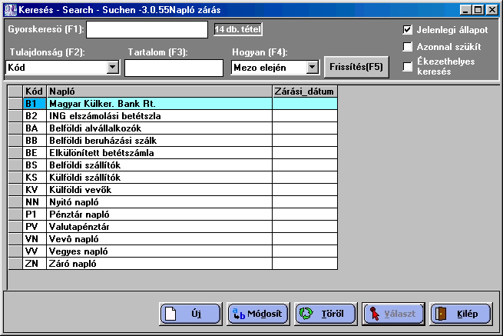

Iktatás

Fő funkciók
- A gazdálkodó szervezetnél előforduló dokumentum típusok, az ezeken elvégzendő műveletek, a hozzájuk kapcsolódó személyek és azok jogosultságainak a nyilvántartása.
- A gazdálkodó szervezetnél működő dokumentum-kezelési szabályok és folyamatok integrált, elektronikus, rugalmas, a szervezet változó igényeihez alkalmazkodó megvalósítása.
- Az iktatott dokumentumok tárolása elektronikus úton, a bejövő dokumentumok esetén azok beszkennelt képe, kimenő dokumentumok esetén a beszkennelt kép vagy a forrás dokumentum (pl. Word vagy Excel fájl).
- Az iktatás, adatrögzítés során a program biztosítja a törzsállományokban való keresést, a megtalált egyed esetleges módosítását, kiválasztását, visszaemelését az adatbeviteli űrlapra, szükség szerint új egyed felvitelét, egyed törlését.

A funkciók kezelése
A menüpontba belépve a program megjeleníti az összes iktatott dokumentumot, iktatószám szerinti sorrendben (természetesen a megjelenítés sorrendje vagy a megjelenítendő dokumentumok szűrőfeltétele rugalmasan állítható, ahogy a törzsállományok kezelésénél szó volt róla):
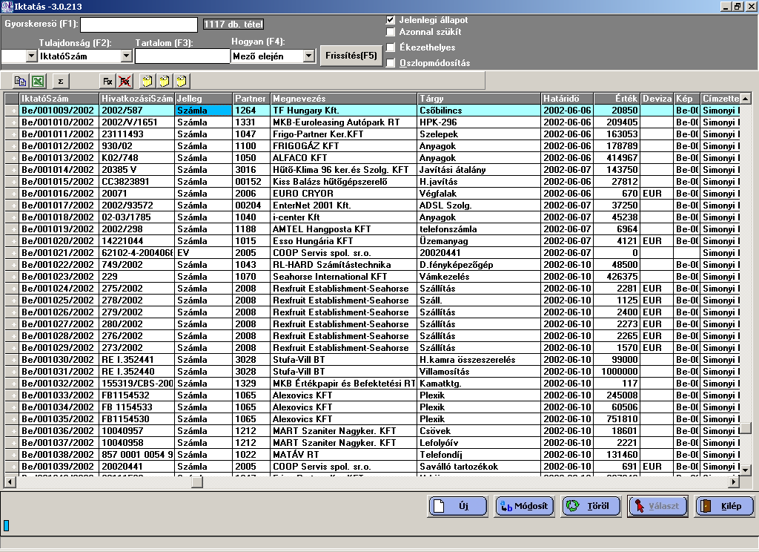

A táblázat adatai:

Iktatószám: | A program által adott belső (bejövő vagy kimenő) iktatószám.  A B vagy K leütésekor a program automatikusan, évente elölről kezdve adja a folyamatosan következő iktatószámot.
Hivatkozási szám: | A dokumentum eredeti azonosítója.
Jelleg: | Az előzőekben tárgyalt dokumentumtípus, pl. számla, szerződés stb.  A kitöltésénél az F5-tel tallózni lehet (és természetesen újat is lehet bevinni) a Dokumentum jelleg törzsben.
Partner: | Az a partner a törzsből, akitől érkezett, vagy akinek el lett küldve az adott dokumentum.  Az F5-tel a megszokott módon tallózható a partner törzs.
Tárgy: | A dokumentum tárgya, ami röviden utal annak tartalmára.
Határidő: | A dokumentummal kapcsolatos teendők határideje.
Érték: | Pl. számla, szerződés stb. esetén annak értéke, végösszege.
Deviza: | Külföldi deviza esetén annak kódja, természetesen az F5-tel tallózható a deviza tábla.
Kép: | F5-tel megjeleníthető vagy a számítógéphez kapcsolt szkennerről beolvasható a dokumentum képe.
Címzettek: | A dokumentum címzettei, F5-tel tallózható a kezelők táblája, vagy szabad szöveg is bevihető.

Új dokumentum iktatása az Insert (F6, Új) lenyomásával indítható el.
Az Enterrel a már iktatott dokumentum tulajdonságai módosíthatók.

Természetesen a táblázatot egészében vagy részben exportálni lehet közvetlenül az Excel, vagy a vágólapon keresztül bármilyen más Windows-os (vagy egyéb) alkalmazás felé.

A + jel lenyomására a program megmutatja az adott dokumentumon eddig elvégzett műveleteket:

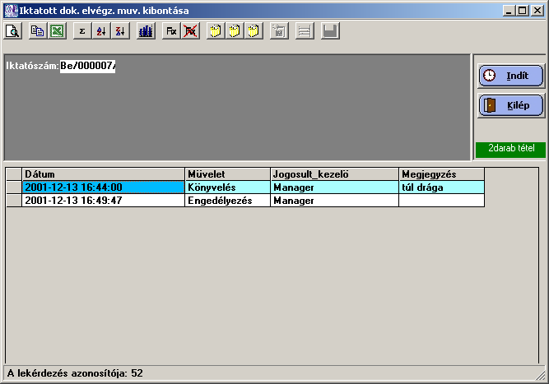

Műveletek végzése a dokumentumokon
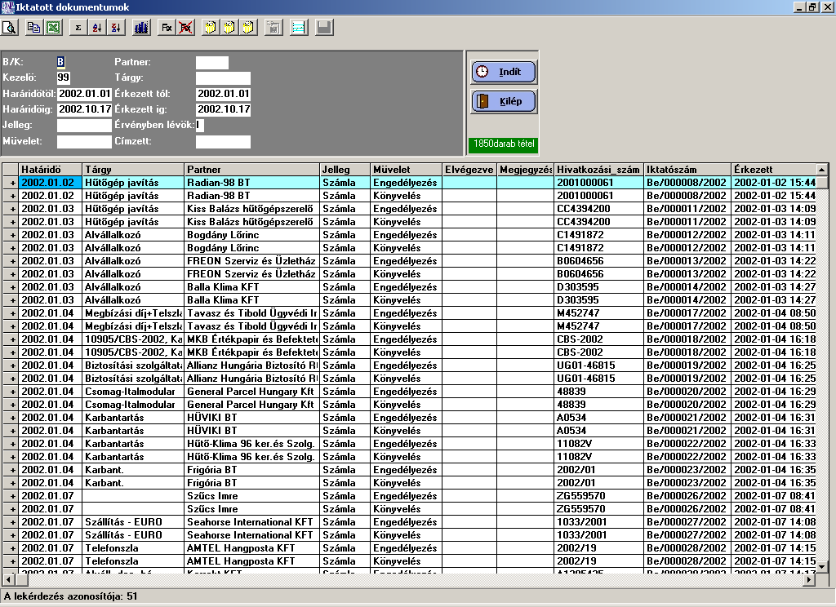

A teendők elvégzéséhez a következő szűrőfeltételeket lehet megadni:
B/K: | Beérkezett vagy Kiküldött dokumentumokról van-e szó.
Kezelő: | A műveletet végző (a bejelentkezéskor megadott) kezelő kódja.
Határidőtől-ig: | A megadott időszakban esedékes dokumentumok szűrése, a program a tárgyév 01.01.-et és az aktuális napi dátumot ajánlja fel.
Jelleg: | A szűrendő dokumentum típus, pl. számla.  Üresen hagyva nincs szűrés.
Művelet: | Az elvégzendő művelet.  Üresen hagyva nincs szűrés.
Partner: | A partner neve vagy kódja, a vele kapcsolatos dokumentumok szűréséhez.
Tárgy: | A tárgysorban előforduló szövegrész szerinti szűrés.  Üresen hagyva nincs szűrés.
Érkezett tól-ig: | A beérkezés időszaka, a program a határidővel azonos dátumokat ajánlja fel.
Érvényben lévők: | „I” esetén csak a még elintézetlen teendők (és a hozzájuk kapcsolódó dokumentumok) jelennek meg.  „N” esetén a már elintézett teendőkre lehet szűrni.
Címzett: | A dokumentum címzettjeinek a szűrése.

A művelet (teendő) elvégzéséhez a fenti szűrőfeltételek megadásával (vagy más módon) meg kell keresni azt a dokumentumot és az azon elvégzendő műveletet. A megtalált dokumentum során Entert kell ütni.
Ennek hatására a program megjeleníti a dokumentum beszkennelt képét (ha van ilyen).
A dokumentum eredeti képének megtekintése után a program megkérdezi:

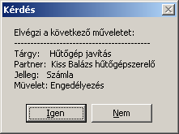

„Igen” esetén a program bekér egy megjegyzést, amit az elvégzett művelethez kívánunk hozzáfűzni:

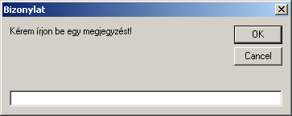

Ezután a program elvégzi a kiválasztott műveletet:

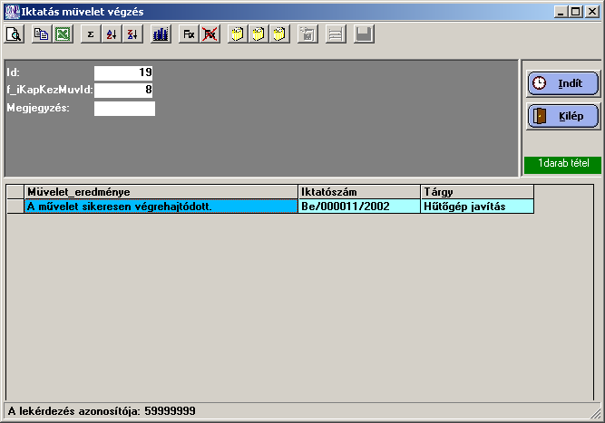

A művelet hatására a dokumentum és az azon elvégzett művelet eltűnik az elvégzendő (érvényben lévő) műveletek táblázatából.

Tárgyi eszköz könyvelés
A programmal kétféleképpen lehet a tárgyi eszközökkel kapcsolatos eseményeket (mozgásokat) lekönyvelni:
- Havonta automatikusan, az aktiválások és az ÉCS esetén
- Eseti könyvelés, egyéb mozgások esetén, pl. értékesítés, selejtezés, ráaktiválás stb.

Havi automatikus könyvelés

Havi aktiválás könyvelés
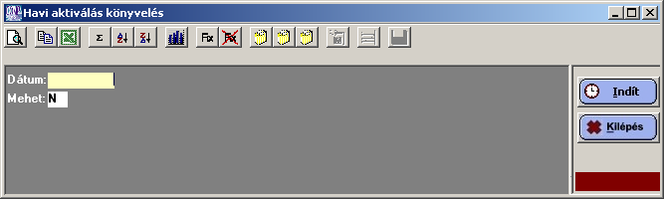

A program (a fenti képernyőn is láthatóan) mindössze 2 adatot kér:
Dátum: | Az aktiválás dátuma, az év+hónapot kötelező megadni
Mehet: | I esetén elindul a feldolgozás

A program a megadott év+hónapnak megfelelő beszerzési dátum szerinti tárgyi eszközöket aktiválja a mozgás törzsben beállítottak szerint, a beszerzés dátumával.

Havi ÉCS könyvelés
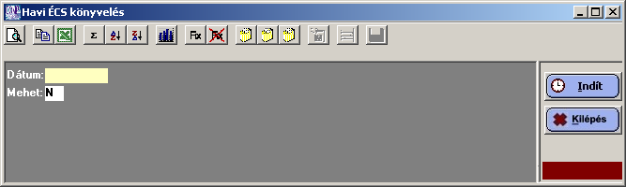

A program (a fenti képernyőn is láthatóan) mindössze 2 adatot kér:
Dátum: | Az ÉCS dátuma, az a hónap utolsó napját kell megadni
Mehet: | I esetén elindul a feldolgozás

A program a megadott dátummal lekönyveli a havi értékcsökkenéseket.

Eseti tárgyi eszköz mozgás könyvelés
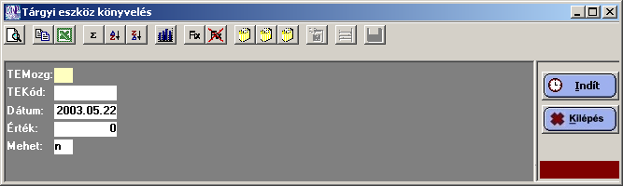

A program a következő adatokat kéri:

TEMozg: | A könyvelendő tárgyi eszköz mozgás.
TEKód: | A tárgyi eszköz kódja.
Dátum: | Az ÉCS dátuma, az a hónap utolsó napját kell megadni
Érték: | Bizonyos esetekben (pl. ráaktiválás) kötelező megadni, más esetekben (pl. értékesítés) a program a könyvelendő értékeket maga számolja.
Mehet: | I esetén elindul a feldolgozás

Lekérdezések

Főkönyvi lekérdezések

Kartonok, naplók

Főkönyvi karton
A kimutatás paraméterei:
Főkönyvi szám:
Dátumtól:
Dátumig:
A kimutatás eredménye:

Főkönyvi napló
A kimutatás paraméterei:
A kimutatás eredménye:

Munkaszám analitika
A kimutatás paraméterei:
A kimutatás eredménye:

Bizonylat tétel kereső
A kimutatás paraméterei:
A kimutatás eredménye:

Elsődleges-másodlagos költség analitika
A kimutatás paraméterei:
A kimutatás eredménye:

Pénztárjelentés
A kimutatás paraméterei:
A kimutatás eredménye:

Partner-számla-munkaszám
A kimutatás paraméterei:
A kimutatás eredménye:

Kivonatok, összesítők

Mérleg
A kimutatás paraméterei:
A kimutatás eredménye:

Eredmény kimutatás
A kimutatás paraméterei:
A kimutatás eredménye:

Főkönyvi kivonat
A kimutatás paraméterei:
A kimutatás eredménye:

Munkaszám összesítő
A kimutatás paraméterei:
A kimutatás eredménye:

Munkaszám-főkönyvi szám összesítő
A kimutatás paraméterei:
A kimutatás eredménye:

Idősoros főkönyvi forgalom
A kimutatás paraméterei:
A kimutatás eredménye:

Elsődleges-másodlagos költség összesítő
A kimutatás paraméterei:
A kimutatás eredménye:

Folyószámla lekérdezések

Folyószámla karton
A kimutatás paraméterei:
A kimutatás eredménye:

Rendezetlen számlák
A kimutatás paraméterei:
A kimutatás eredménye:

Az F10 lenyomására a program felajánlja az átutalási megbízás kitöltését; a megjelenő ablakban a mezőket feltölti az aktuális sor adataival (jogosult neve, számlaszáma, összeg, bizonylatszám stb.)

Partner forgalom időszaki lista
A kimutatás paraméterei:
A kimutatás eredménye:

Vevői tartozások vevőnként
A kimutatás paraméterei:
A kimutatás eredménye:

Folyószámla egyenlegek
A kimutatás paraméterei:
A kimutatás eredménye:

Felszólító levél
A kimutatás paraméterei:
A kimutatás eredménye:

Késedelmi kamat kimutatás
A kimutatás paraméterei:
A kimutatás eredménye:

Tartozások, követelések kategóriánként
A kimutatás paraméterei:
A kimutatás eredménye:

Pénzügy analitika (partner, számla)
A kimutatás paraméterei:
A kimutatás eredménye:

Áfa kimutatások

Fizetendő Áfa
A kimutatás paraméterei:
A kimutatás eredménye:

Előzetesen felszámított Áfa
A kimutatás paraméterei:
A kimutatás eredménye:

Pénzügyileg rendezetlen Áfa
A kimutatás paraméterei:
A kimutatás eredménye:

Tárgyi eszköz kimutatások

Tárgyi eszköz karton
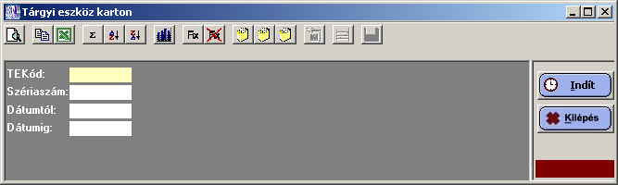

Tárgyi eszköz összesítő
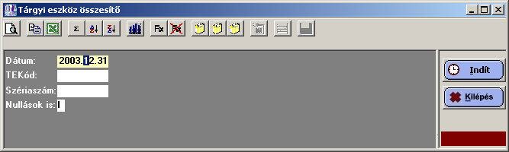

Tárgyi eszköz főkönyvi forgalom
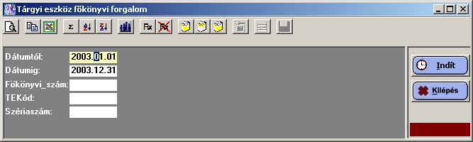

Tárgyi eszköz mozgásösszesítő
